
VYTAUTO DIDŽIOJO UNIVERSITETAS
EKONOMIKOS IR VADYBOS FAKULTETAS
VADYBOS KATEDRA

Roberta Malinauskaitė

Prabangos prekių rinkos ypatumas Lietuvoje. „Vilniaus vartų“ atvejis
Magistro baigiamasis darbas

Marketingo ir tarptautinės komercijos programa, valstybinis kodas 624 03S117
Vadybos ir verslo administravimo studijų kryptis

Vadovas (-ė) _____________________ __________ __________
(Moksl. laipsnis, vardas, pavardė) (Parašas) (Data)
Apginta _____________________ __________ __________
(Fakulteto dekanas) (Parašas) (Data)

Kaunas, 2009
TURINYS
SANTRAUKA 3
ABSTRACT 4
ĮVADAS 5
I. PRABANGOS PREKIŲ RINKOS YPATUMAI 7
1.1. Prabangos kaip ekonominio ir socialinio reiškinio teorinė analizė 7
1.2. Šiuolaikinis vartotojiškumas ir mada 10
1.3. Prabangos prekių vartotojų tipologija 13
1.4. Prabangos prekių marketingas 19
II. „VILNIAUS VARTŲ“ PRABANGOS PREKIŲ SALONŲ SITUACIJOS ANALIZĖ 26
2.1. „Vilniaus vartų“ koncepcija 26
2.2. Tyrimo metodika 31
2.3. „Vilniaus vartų“ pirkėjų nuomonės tyrimas 33
2.4. „Vilniaus vartų“ salonų konsultantų nuomonės tyrimas 46
III. “VILNIAUS VARTŲ” KAIP PRABANGOS PREKIŲ PREKYBOS KOMPLEKSO VYSTYMAS“ 52
3.1. “Vilniaus vartų“ koncepcijos preoblemų sprendimas 52
3.2. Prabangos prekių rinkos segmentai ir jų charakteristikos 53
3.3. Marketingo komunikacijos priemonių parinkimas 56
3.4. Pardavimų skatinimas “Vilniaus vartų” mados ir interjero salonuose 59
3.5. „Vilniaus vartų“ vystymo strateginės nuostatos 61
IŠVADOS 65
LITERATŪROS SĄRAŠAS 68
PRIEDAI 71

SANTRAUKA

Baigiamojo darbo autorius: Roberta Malinauskaitė

Pilnas baigiamojo darbo pavadinimas: Prabangos prekių rinkos ypatumas. "Vilniaus vartų" atvejis

Baigiamojo darbo vadovas: prof. dr. Nina Klebanskaja

Baigiamojo darbo atlikimo vieta ir metai: Vytauto Didžiojo universitetas, Ekonomikos ir
vadybos fakultetas, Kaunas, 2009

Puslapių skaičius: 71

Lentelių skaičius: 8

Paveikslų skaičius: 24

Priedų skaičius: 3

Šiame darbe analizuojami prabangos prekių rinkos teoriniai aspektai: nagrinėjama prabangos samprata ekonominiu ir socialiniu požiūriu, aprašomi prabangos prekių bruožai, prabangos prekių, vartotojų tipai bei šių prekių marketingo aspektai. Pristatomi „Vilniaus vartai“, kaip prabangos prekių prekybos kompleksas, analizuojami prabangos prekių pirkėjų ir konsultantų nuomonės tyrimo rezultatai bei pateikiami tolimesni pasiūlymai sėkmingam komplekso vystymui Lietuvoje.

ABSTRACT

Author of diploma paper: Roberta Malinauskaitė

Full title of diploma paper: Luxury market peculiarity. The case of “Vilniaus vartai”

Diploma paper advisor: prof.dr., Nina Klebanskaja

Presented at: Vytautas Magnus University, Faculty of Economics and Management, Kaunas, 2009

Number of pages: 71

Number of tables: 8

Number of pictures: 24

Number of appendixes: 3

This paper is analyzing the theoretical aspects of luxury market in Lithuania, including luxury concept from social and economical point of view, main features of luxury goods, luxury customer’s characteristics and luxury marketing ways. The commerce center “Vilniaus vartai” is being represented, as the key case of selling luxury goods, research data on its customers and salespersons opinion are being analyzed and offers for further successful management is being proposed.

ĮVADAS

Temos aktualumas. Dauguma užsienio prabangos prekių įmonių įvardina Baltijos šalis kaip svarbų augančios ekonomikos regioną. Prabangių prekių žeklų produkcija prekiaujančių parduotuvių skaičius Lietuvoje lenkia daugelį Europos sostinių. Be to, atidaryta ir tokių vieno prekinio ženklo parduotuvių, kokių nerastume didžiuosiuose Europos miestuose, nors jie kelis kartus lenkia Vilnių pagal gyventojų ir potencialių prabangos vartotojų skaičių bei jų perkamąją galią.
Prabangūs prekės ženklai visada asociavosi su kūrybiškumu, išskirtinumu, meistriškumu, tikslumu, aukščiausia kokybe ir kaina. Šie produkto požymiai leidžia vartotojams mėgautis ne tik brangiu ir išskirtiniu daiktu, bet taip pat suteikia psichologinį komfortą - tam tikro statuso jausmą, pasitikėjimą savimi ir prestižą, kuris parodo kitiems, kad jie priklauso išskirtinei ir nedidelei grupei laimingųjų, kurie gali sau leisti jį įsigyti.
Prabangos prekių verslas reikalauja daug žinių, rinkos išmanymo, pirkėjų lūkesčių tinkamo įvertinimo. Be to, prabangos segmento projektai paprastai reikalauja didelių investicijų. Lietuvos rinka nėra didelė, o potecialių pirkėjų dalis, nors ir stabiliai auga, vis dar palyginti maža.
“Vilniaus vartai” – tai verslo, prekybos ir gyvenamasis kompleksas ypatingas ne tik tuo, kad jame prekiaujama garsiausių pasaulio prabangos prekinių ženklų produkcija, bet ir dėl to, kad yra vienintelis tokio pobūdžio projektas ne tik Lietuvoje bet ir kaimyninėse šalyse. Todėl remiantis „Vilniaus vartų“ patirtimi, pabandysiu iš arčiau pažvelgti į prabangos prekių rinką ir jos vystymo ypatumus Lietuvoje.
Problemos esmė. Prabangos prekių rinkos Lietuvoje menkas ištyrimo lygis.
Mokslinis naujumas. Pirmą kartą išsamiai išanalizuotas prabangos prekių rinkos atvejis Lietuvoje ir pateiktas konkretus veiksmų planas, tolimesniam sėkmingam, prabangos prekėmis prekiaujančio komplekso, vystymui.
Darbo objektas – „Vilniaus vartų“ prekybos centras kaip prabangos prekių rinkos Lietuvoje atvejis.
Darbo tikslas – remiantis „Vilniaus vartų“ atveju, išanalizavus prabangos prekių rinkos vystymo Lietuvoje ypatumus, pasiūlyti šio komplekso vystymo įžvalgas.
Tyrimo uždaviniai:
- Išanalizuoti prabangos prekių rinką teoriniu aspektu;
- Atlikti prabangos prekių pirkėjų nuomonės tyrimą;
- Atlikti prabangos prekių konsultantų nuomonės tyrimą;
- Pasiūlyti „Vilniaus vartų“ kaip prabangos prekių komplekso vystymo įžvalgas.
Darbo struktūra. Tiriamąjį darbą sudaro trys pagrindinės dalys. Pirmoje (teorinėje) dalyje analizuojami prabangos prekių rinkos teoriniai aspektai: nagrinėjama prabangos samprata ekonominiu ir socialiniu požiūriu, prabangos prekių bruožai, prabangos prekių vartotojų tipologija bei šių prekių marketingo aspektai
Antroje (analitinėje) darbo dalyje pristatoma „Vilniaus vartų“ koncepcija, pateikiama prabangos prekių pirkėjų ir konsultantų nuomonių tyrimo rezultatų analizė bei jos apibendrinimai.
Trečioje (projektinėje) darbo dalyje pateikiami detalesni pasiūlymai tolimesniam sėkmingam „Vilniaus vartų“, kaip prabangos prekių komplekso, vystymui Lietuvoje.
Tyrimo metodai ir priemonės. Mokslinės ir periodinės literatūros šaltinių analizė, interneto šaltinių analizė, interviu bei anketinės apklausos rezultatų analizė.

I. PRABANGOS PREKIŲ RINKOS YPATUMAI

1.1. Prabangos kaip ekonominio ir socialinio reiškinio teorinė analizė

Jei pabandytume atversti bet kurį aiškinamąjį žodyną ir perskaityti žodžio „prabanga“ apibūdinimą, visur rastume beveik tą patį žodžių rinkinį, kuris, beje, gali ne juokais suklaidinti. Standartinis apibrėžimas teigia, kad prabangos sąvoka taikoma daiktams bei reiškiniams, kurie žmonių kasdieniame gyvenime, nėra būtini. Jie teikia komfortą bei pasitenkinimą, tačiau gyventi be jų – įmanoma.
Štai čia ir iškyla klausimas: kas nusprendė, kad mums nėra būtinas vienas ar kitas daiktas? Pasaulyje daug šalių, kuriose net duonos riekė laikoma prabanga – ar reikėtų dėl to perrašyti apibrėžimą? „Nebūtini“ daiktai iš tikrųjų išreiškia mūsų intelektualinius, estetinius bei socialinius poreikius – jei būtų kitaip, mes būtume ganėtinai laimingi tiesiog valgydami ir miegodami.
Turbūt niekas neišdrįstų prieštarauti, kad mūsų pasaulis vis dėlto yra materialus, todėl ir visi mus supantys daiktai privalo pranešti aplinkiniams, kas mes esame. Tikrosios prabangos prekės padeda pasiekti ne tiek fizinį, kiek emocinį komfortą.
Tenka pripažinti, kad mes gyvename išties klaidinančiu laikotarpiu, kai gali rinktis bet ką ir apsimesti bet kuo, sunku atskirti tai, kas tikra. Šis fenomenas – XX amžiaus prabangos transformacijų vaisius.
Žodis „prabanga“ yra kilęs iš lotyniškų žodžių „luxus“ ir „luxuria“ ir yra dažnai lyginamas su ekstravagancija, turtingumu ir aukšta socialine padėtimi. Prabanga kartais yra suvokiama kaip gyvenimo būdas. Tai apima malonumą, rafinuotumą, tobulumą ir retumą, taip pat ir pripažinimą bei įvertinimą, bet nebūtinai kainą (Roux, Floch, 1996).
Bet kokia prabangos forma, patenkinanti egocentrinius asmens norus, yra žinoma kaip materiali prabanga, priešingai ideologinei prabangai, kuri yra paskiriama altruizmui ir visiems šventiems dalykams, įskaitant moralę ir intelektualumą. Prabangos rinka, išsiskirianti individualizmu, per keletą šimtmečių tapo labiau išvystyta, dėka visų geidulingų dalykų garbinimo varomosios jėgos ir rafinuotumo reikalavimo (Silverstein, Fiske, 2003).
Socialiniame kontekste prabangos prekių vartojimas suvokiamas kaip kasdieninio rutiniško vartojimo priešingybė ir apibrėžiamas kaip neribotais norais ir troškimais motyvuotas gėrybių ir paslaugų, kurias įmanoma pavadinti neesminėmis, vartojimas (Vosiliūtė, 2003).
Bourne (1957) apibrėžia prabangos prekes kaip išskirtinius produktus, kurie skirti ne paprastam naudojimui ar vartojimui, bet labiau demonstravimui. Prabangos prekės yra pirmiausiai žinomų prekinių ženklų prekės, perkamos daugiau dėl psichologinių poreikių, tokių kaip aplinkinių pagarbos padidėjimo; funkcinis poreikis pirkimo sprendimuose vaidina tiktai šalutinį vaidmenį (Arghavan, Zaichkowsky, 2000).
Prekės vertė apima ne tik ekonominę, kaina grindžiamą vertę, bet ir simbolinę, pagrįstą individo fantazija, emocijomis, suvokimu, poreikiais ir t.t. Tokiu būdu prekės ne tik įgyja vertę, bet ir tampa vertybe. Šiuo atveju svarbūs tokie su prabangos prekėmis susiję aspektai (pgl. Catry, 2003):
- Ribotumas. Prekė neturi būti plataus vartojimo. Sunkumai ją įsigyti didina prekės vertę.
- Unikalumas. Skirtingumas nuo kitų produktų didina interesą. Kuo prekė unikalesnė, tuo labiau išskirtiniu jaučiasi jos turėtojas.
- Pranašumo demonstracija. Vienas iš bazinių žmogaus poreikių yra pranašumo siekis. Prabangaus daikto turėjimas didina individo pranašumą prieš kitus.
- Kokybė. Kokybė dažnai yra prabangos sinonimas ir didina produkto vertę.
- Kaina. Didelė kaina atspindi ne tik pirkėjo finansines galimybes, bet ir reprezentuoja jo svarbą. Todėl pinigų suma, išleista produktui įsigyti, yra vienas iš svarbiausių vartojimo atributų.
- Prekės ženklo žinomumas. Kuo žinomesnis prekės ženklas, tuo didesnė paskata įsigyti šio ženklo produktų: ženklas turi prestižo vertę.
- Moralinis pasitenkinimas. Tai grįžtamoji prekės vertė, pagrįsta požiūriu arba elgesiu, didinanti prabangos prekės turėtojo saviraiškos poreikio patenkinimą.

Dubois ir Laurent (2003) panašiai kaip ir Catry apibūdino požymius, kuriuos turi turėti prabangos prekės:
- Kokybė: puiki kokybė atsiranda iš kiekvienos brangios panaudotos žaliavos (pavyzdžiui brilianto) ar detalizuoto ir ilgo gamybos proceso (pavyzdžiui maisto gaminimas restorane);
- Kaina: aukšta kaina nustatoma iš panašių funkcijų produktų ar paslaugų palyginimo;
- Retumas: įtakotas ribotų pasiūlymų, distribucijos ar abiejų veiksnių, t.y. prabangos prekės negali būti masiškai gaminamos ir aptinkamos kiekvienoje parduotuvėje, nes jos turi išlaikyti kokybę ir unikalumą.
- 5 pojūčių naudojimas: prabangos prekės turi ne tik gražiai atrodyti, bet sukelti malonius jausmus per skonį, garsą, regėjimą, lytėjimą ir kvapą.
- Privilegijuotas ryšys su praeitimi: prabangos prekės turi turėti istoriją, legendą ar ilgalaikes tradicijas, kurios perduodamos iš kartos į kartą ir todėl yra vertinamos klientų.
- Nenaudingumas ir bergždumas: prabangos prekės dažnai neturi jokios naudingos funkcijos, todėl kai kurios iš jų yra labai retai, arba iš viso nenaudojamos.
1 lentelė
Prabangos ir kasdieninio vartojimo prekių palyginimas
 | Kasdienio vartojimo prekės | Prabangos prekės
Sąvoka  (ekonominė) | Tai tokios prekės, kurių poreikis yra tiesiogiai proporcingas kainai | Prabangos prekių poreikis išauga tada, kai padidėja jų kaina.
Vieta | Prieinami patogiose pardavimo vietose pagal produkto kategoriją. | Prieinami tik specialiose arba prestižinėse parduotuvėse, esančiose svarbiose ar prestižinėse vietose.
Produktas | Gali būti daug įvairių variantų, bet jie yra standartizuoti; aptarnavimo lygis gali svyruoti nuo žemo iki aukšto. | Labai ribotas, pritaikytas individualiam vartotojui produktų kiekis; labai aukštas asmeninio aptarnavimo lygis.
Kaina | Vertė pagal pinigus. | Aukščiausias kainų nustatymas.
Rėmimas | - visos žiniasklaidos priemonės;  - produkto funkcinės ir trokštamos vertės patrauklumas;  - įvairių rūšių grupių (ekspertų, įžymybių, vadovų ir darbuotojų, prekybos atstovų) atsiliepimai. | - daugiausiai aukščiausios rūšies (angl. above-the-line) žiniasklaidos priemonės (pvz. mokami žurnalai, turizmo kanalai);  - produkto trokštamų ir išskirtinių (ar individualumo išreiškimo) savybių patrauklumas;  - dažniausiai įžymių žmonių žavesys (etalonų grupės).
Sprendimo priėmimas | Svyruoja nuo rutininio ar žemo įsitraukimo iki aukšto, priklausomai, nuo vartotojo ir prekių kategorijos. | Visada aukšto įsitraukimo pirkinys, pasižymintis intensyvia informacijos paieška ir nuodugniu sprendimo priėmimo procesu.
Prekės ženklo išplėtimo sprendimai | R&D pagrįsti plėtros mastų sprendimai | Pagrįsti prabangos prekių marketingo
Prekės ženklo “vežėjai” | Funkcinės produkto savybės ir inovacijos | Tradicijų ir prekės ženklo paveldas
Šaltinis: http://www.brandchannel.com/images/papers/297_Luxury_Branding_India.pdf

Taigi, apibendrinant galima teigti, kad istoriškai prabanga buvo apibrėžiama kaip kažkas kas yra virš pirmo būtinumo dalykų. Prabangios prekės visada asocijavosi su kūrybiškumu, išskirtinumu, meistriškumu, tikslumu, aukščiausia kokybe ir kaina.

1.2. Šiuolaikinis vartotojiškumas ir mada

Evans (2003) yra teisus sakydamas, kad prabanga yra ekonominė mados atskirtis, kurioje pabrėžiamas materializmas, moralė ir intelektualumas. Daugeliui mada tai socialinių, politinių, ekonominių ir artistinių to laikmečio jėgų atspindys. Ji parodo kūrėjo, dėvėtojo idėjas, ir apskritai reprezentuoja kultūrą. „Mada yra tai, kas ilgainiui tampa nebemadinga“, - yra pasakiusi legendinė Coco Chanel.
Lipovetsky (2002) apibrėžia madą, kaip tam tikrą socialinių pokyčių būdą, nesvarbu koks yra jos specifinis objektas.
Svendsen (2006) skiria keturis svarbiausius mados tipus:
- Prabangi mada, esanti rinkos viršūnėje.
- Industrinė mada, atstovaujanti masinei gamybai plataus pasirinkimo garsiausių prekių ženklų produktų pasiūlymų pigiausioms apsipirkimo grandims. Tai išsivystė į globalinį reiškinį 80-siais XX a. metais, kai Amerikos ir Europos gamintojai ir mažmenininkai ženkliai padidino tekstilės, rūbų ir reikmenų importą.
- Gatvės mada, kuri yra kilusi iš skurdžių priemiesčių kultūros, dabar turi visa apimančią įtaką madai. Garsus dizaineris Christian Lacroix 1994 metais pareiškė VOGUE žurnale: “baisu pasakyti, bet labai dažnai garsiausių aprangos detalių sukūrimas yra įkvėptas stebint vargingiausius žmones gatvėje” (Svendsen, 2006).
- Prabangios mados aukščiausia išraiška yra Aukštoji mada (haute couture), "išrasta" Anglijoje gimusio Charles Worth 1846 Paryžiuje, tokiu pačiu metu, kai buvo išrasta siuvimo mašina. Tai tapo tiltu tarp praeities klasių suformuotos mados ir šiandieninės demokratizuotos mados (Martin, Koda, 1995).

Mada, iš esmės, yra sezoninė, dinamiška, ir jos kaita vyksta greičiau negu kitose sferose. Svendsen (2006) teigia, kad mados dinamika įgyvendina daugelį neigiamų kapitalizmo aspektų, kurie drąsina vartotojus pirkti nereikalingus daiktus ir identifikuoti save per juos, ypač per tuos, kurių garsūs prekiniai ženklai.
Mika Nava sureagavo į tai, dėstydamas, kad vartotojiškumas yra daug daugiau nei tik ekonominė veikla: tai taip pat apima ir svajones, nusiraminimą, komunikaciją ir konfrontaciją, įvaizdį ir identitetą, kuris Vakarų kultūroje yra dažnai vertinamas pagal aprangą (Arnold, 2001).
Sąvoka "mados auka" siejama su kažkuo, kas seka paskutines madas kaip vergas be asmenybės, pasiruošęs kentėti jeigu tai būtina, ir pasiruošęs dėvėti visiškai nepatogų rūbą, tiesiog todėl, kad tai yra paskutinė mada.
Artimas šiuolaikiniam vartotojiškumui reiškinys yra pirkėjai, kurie yra priklausomi nuo pinigų leidimo. Tai vadinamieji „shopoholikai“, kurie perka daiktus ne dėl pačių daiktų, kaip tokių, bet greičiau dėl įsigyto simbolio vertės. Renzo Rosso, „Diesel Jean“s įkūrėjas pritaria šiam reiškiniui teigdamas, kad jie parduoda ne produktą, o gyvenimo būdą ir, kad jie sukūrė naują kultūrinį judėjimą, nes Diesel sąvoka yra labai plati. Jam antrina ir Charles Revson, „Revlon“ įkūrėjas, teigdamas, kad gamykloje jie gamina kosmetikos priemones, bet parduotuvėse parduoda viltį.
Danai Thomas, knygos „Deluxe: Kaip Prabanga Prarado Savo Blizgesį“ autorei ir vartotojiškumo kritikei, prabanga yra "prastų, didelio pelningumo dalykų, suvyniotų į garsius prekės ženklus, prekyba“.
Prabangūs prekės ženklai gali būti apibūdinami kaip aukščiausios kainos prekės ženklai, kuriuos vartotojai perka dėl jų psichologinės simbolinės ar hedonistinės vertės, ir nebūtinai dėl jų ekonominės ir funkcinės vertės (Nueno ir Quelch, 1998). Tokiu būdu, prabangos prekių ženklų prigimtis gali būti charakterizuojama kaip išsiskirianti, unikali, socialinė, emocionali ir aukštos kokybės (Vigneron ir Johnson, 1999). Dėl skirtingų sąveikų asmeniniame ir socialiniame lygmenyje, vartotojai išvystys skirtingą prabangių prekės ženklų suvokimą. Kitaip tariant, prabangių prekės ženklų apibrėžimas skiriasi dėl įvairiomis vertybėmis pagrįstų pirkimo motyvacijų. Svarbiausia motyvacija pirkti prabangių prekės ženklų produktus yra visuomeniškumo ir saviraiškos poreikis (Vigneron ir Johnson, 1999).
2008 m. prekės ženklų vertes nustatinėjančios bendrovės „Interbrand” tyrimų duomenimis, pats brangiausias prabangos prekių ženklas yra „Louis Vuitton” ir jo vertė sudaro 21,6 mlrd. dolerių, teigia. Antroje vietoje yra „Gucci” – šis prekės ženklas vertinamas 8,3 mlrd. dol., trečioje – „Chanel”, kuris įvertintas 6,4 mlrd. dol. Visi likę prekės ženklai kainuoja mažiau nei 5 mlrd. dolerių, t.y. „Rolex” (4,96 mlrd. dol.), „Hermes” (4,58 mlrd. dol.), „Cartier” (4,2 mlrd.), „Tiffany & Co” (4,2 mlrd.), „Prada” (3,6 mlrd.), „Ferrari” ( 3,5 mlrd.) ir „Bvlgari” (3,3 mlrd.). Dauguma šių prekės ženklų priklauso Europos bendrovėms (www.wordpress.com).

Mansharamani ir Khanna (2006) išskiria tokias prabangių prekių ženklų sektoriaus grupes:
- Prabangos ir prestižo prekės ženklai tokie kaip „Rolex“, „Louis Vuitton“ ir „Cartier“ reprezentuoja aukščiausią meistriškumo lygį ir formuoja vartotojo ištikimybę bei lojalumą, kuris nėra įtakotas mados tendencijų. Šie prekių ženklai patys kuria ir diktuoja sezonines tendencijas ir taip pat yra nuolatos dėvimi jų vartotojų.
- Aukščiausios kokybės prekės ženklai yra „Polo Ralph Lauren“, „Calvin Klein“ ir „Tommy Hilfiger“, kurie yra trokštami prabangos ir prestižo prekės ženklai, bet jų rinkodaros strategijos yra labiau pritaikytos plataus vartojimo prekių rinkai, negu prabangiai plataus vartojimo prekių rinkai. Jie taip pat vadinami masiniais aukščiausios kokybės prekių ženklais arba masiniais prabangos prekių ženklais.
- Mados prekės ženklai – „Mango“, „Zara“, „H&M“ – yra tokie, kurie gaminami, parduodami ir vartojami masiškai.

Tradiciškai, asmenys perka prabangos prekes dėl noro išskirti save iš kitų ir priartėti prie aukštesnės socialinės klasės, ar net tapti jos dalimi. Nuo senų laikų aukštesnioji socialinė klasė vartojo prabangos prekes, kad atsiskirtų nuo darbininkų klasės, kuri vartojo pirmo būtinumo prekes (Bourdieu 1979). Minėtos aukštesniosios klasės atstovai niekada nevartojo prekių dėl jų ekonominės vertės, bet savo socialinei padėčiai pabrėžti. Šis „Turtingųjų“ segmentas iš esmės visada pirko prabangos prekes, kad patenkintų savo materialinio nemirtingumo poreikį. Jiems tai buvo gyvenimo būdo pasirinkimas. Tuo tarpu "Pašalintųjų" segmentas atstovavo daugumai gyventojų ir neturėjo priėjimo prie prabangos (Dubois ir Laurent 1995).
1980-aisiais prabangos prekės, buvusios tik aukštesniosios klasės privilegija, tapo matomos, atpažįstamos ir prieinamos didelei visuomenės daliai. Taigi, prabangos prekių rinka praėjo didžiulį poreikio augimo proveržį, ir galiausiai 1990-aisiais išsivystė į reikšmingą ekonominį sektorių (Roux ir Floch 1996).
Tradicinė turtingųjų klientūra išsiplėtė į didelį vidutinės klasės vartotojų pagrindą, dar vadinamą „ekskursantais“. Šie naujieji vartotojai buvo prieš tradicinį demonstratyvų prabangių prekės ženklų vartojimą ir reprezentavo tikrą emocionalaus pasitenkinimo poreikį (Roux ir Floch 1996). Jie buvo labiau atsitiktiniai ir išrankūs, rūpestingai įvertinantys prekės ženklo vertę. Šie prabangos prekių rinkos pasikeitimai padalino ją į dalis į dvi dalis, atsižvelgiant į jų ekonominius išteklius: „Turtingųjų“ ir „Pašalintųjų“ segmento apibūdinimas jau nebebuvo pakankamai tikslus. Dabar, dauguma vartotojų, perkančių prabangius prekės ženklus, yra „Ekskursantai“ (Dubois ir Laurent, 1996) dar vadinami „Demokratais“ (Dubois ir al., 2001), kurie perka prabangius produktus ir prekės ženklus retkarčiais. Kiti du segmentai, identifikuoti Dubois ir al. (2001) yra „Elitas“, reprezentuojantis tradicinę turtingųjų dalį, ir nedidelis „Atsiribojusiųjų“ segmentas, nesidomintis prabanga apskritai.
Taigi, prabangūs prekės ženklai leidžia vartotojams mėgautis ne tik brangiu ir išskirtiniu produktu, bet taip pat teikia ir psichologinę vertę, tokią kaip pasitikėjimas, prestižas, tam tikro statuso jausmas, kuris primena sau ir kitiems, kad jie priklauso išskirtinei, tik mažai daliai tų, kurie gali sau leisti įsigyti brangius daiktus.
Kaip teigia mados pasaulio guru Silvia Fendi, prabanga yra "turėjimas geriausio … tai ne tik kad sekti paskutines mados tendencijas, bet ir turėti kažką aukščiausios kokybės visam gyvenimui“.

1.3. Prabangos prekių vartotojų tipologija

Mansharamani ir Khanna (2006) teigia, kad prabangos prekių sektorius pritaikytas aukščiausias pajamas gaunantiems asmenims. Ši, elitui save priskirianti, vartotojų grupė yra beveik nejautri kainai ir laisvai leidžia pinigus daiktams, kurie yra greičiau užgaida, nei būtinybė. Dėl šių priežasčių, prabangos ir prestižo prekės per daugelį šimtmečių išsiugdė tvirtą ir dažnai nelogišką klientų lojalumą.
Ekonomikoje prabangus daiktas yra daiktas, kuriam poreikis didėja daugiau negu pajamų augimas, priešingai žemesnės klasės ar kasdieninio vartojimo prekėms. Sakoma, kad prabangos prekės turi aukštą pajamų reikalavimo elastingumą: kuo turtingesni žmonės tampa, tuo daugiau prabangos prekių jie nuperka (Gardyn, 2002).
Prabangos prekių vartojimas pirmą kartą teoriškai imtas analizuoti XIX amžiaus pabaigoje – XX amžiaus pradžioje.
Šioje analizėje išsikristalizavo du pagrindiniai požiūriai, vėliau turėję įtakos visoms paradigmoms, siekiančioms paaiškinti prabangos prekių vartotojų elgseną. Kanados ekonomisto John‘ Rae ir vieno žymiausių XIX-XX amžių sandūros ekonomisto Alfred Marshall teigimu, prestižinis vartojimas neatlieka jokios socialinės funkcijos, yra motyvuotas tik asmeniniais sumetimais ir mažai priklauso nuo socialinės ir ekonominės vartojimo aplinkos (Černevičiūtė, 2003). Mokslininkų manymu, prabangos prekių pirkimas apibrėžiamas noro išsiskirti, kuris yra vienas galingiausių prigimtinių žmogaus poreikių, motyvuojančių jo elgseną nuo gimimo iki mirties.
John‘ Rae ir jo „Pretenzingo ekonominio demonstravimo teorija“ teigė, kad prabanga ir išsilavinimas skatina tuštybę ir, kad būtent dėl tuštybės (noro būti geresniam už kitus), atsiranda bereikalingos išlaidos. Autoriaus nuomone, parodomasis vartojimas – noras išsiskirti – yra būdingas visiems žmonėms.
Kitokį požiūrį deklaravo garsusis ekonomistas Adam Smith ir parodomojo vartojimo koncepcijos autorius Thorstein Veblen. Jie teigė, kad parodomasis (prabangus) vartojimas nulemtas specifinių socialinių – ekonominių sąlygų, kurios tokį vartojimą padaro būtiną, siekiant aukštesnio statuso ir prestižo visuomenėje. Parodomojo vartojimo koncepcija tapo pirmąja klasikine teorija, analizuojančia prabangos prekių vartojimą (Giacalone, 2006; Černevičiūtė, 2003; Okonkwo, 2007).
Veblen „Dykinėjančios klasės teorija“ pirmą kartą buvo paskelbta 1889 m. Šiame veikale autorius teigė, kad turtingo asmens gyvenime turi dominuoti parodomasis dykinėjimas. Pasak autoriaus, turtas ir jo teikiamos galimybės yra išskirtinis simbolis, leidžiantis pademonstruoti savo statusą visuomenėje.
Parodomąjį dykinėjimą papildė kita, svarbesnė turto demonstravimo priemonė – Veblen aprašytas parodomasis vartojimas. Parodomojo vartojimo fenomenas lyginamas su kitomis parodomojo arba demonstratyvaus elgesio formomis. Ši teorija teigia, kad naujiems vartotojų norams atsirasti pagrindinę reikšmę turi kitų vartotojų norų pamėgdžiojimas. Veblen savo teorijoje pabrėžia, kad parodomasis vartojimas atlieka svarbią socialinę funkciją, identifikuojant ir reprezentuojant asmens padėtį visuomenėje.
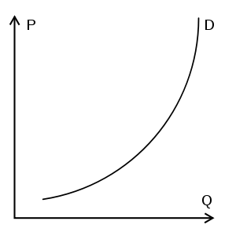
Parodomajame vartojime prekės kaina yra ne tik ekonominis vertės indeksas, bet ir kultūriškai reikšmingas simbolis, demonstruojantis individo statusą. Jam būdingas savitumas – didėjanti prekės kaina didina ir jos poreikį (Giacalone, 2006).

D – vartojimas
P – kaina
Q – įsigytas prekių kiekis

1 pav. Vebleno efektas – polinkis pirkti daugiau brangių prekių, augant jų kainoms
Šaltinis: http://lt.wikipedia.org/wiki/Vebleno_efektas
Veblen pamėgdžiojimo koncepciją XX amžiaus viduryje išplėtojo Leibenstein, išskirdamas prabangos prekių vartotojų elgsenos furgono (bandwagon) ir snobo efektus (Giacalone, 2006; Černevičiūtė, 2003). Pripažinta, kad prabangos prekių vartotojų elgsena gali priklausyti nuo kitų vartotojų elgsenos.
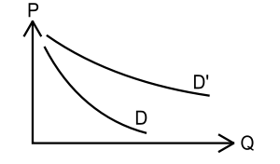
Furgono efektas reprezentuoja situaciją, kai vartotojai mažai reikšmės skiria kainai, tačiau labai daug dėmesio teikia tam, kaip prabangos prekių vartojimas paveiks aplinkinius.

P – kaina, Q – nupirktas prekių kiekis,
D' – mėgdžiotojų vartojimo kreivė,
D – įprastų vartotojų vartojimo kreivė

2 pav. „Furgono“ efektas – reiškinys, kai vartotojai nori būtinai turėti tą, ką turi kiti, nežiūrint į aukštas kainas
Šaltinis: http://lt.wikipedia.org/wiki/M%C4%97gd%C5%BEiojimo_efektas

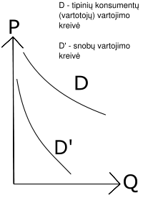
Ir atvirkščiai, snobo efektas pasireiškia prabangos produkto paklausos mažėjimu, kai jį ima vartoti kita visuomenės dalis, socialiai menkesni vartotojai. Tai reiškia, kad gėrybės, įgijusios plataus vartojimo mastą, praranda savo socialinę funkciją ir nebegali reprezentuoti aukšto vartotojo statuso – jos nebeatlieka prestižo vertės. Turtingesnių sluoksnių žmonių pirkimo kreivės paveiktos Snobo efekto palyginimas su kitų žmonių pirkimo kreive.

P – kaina
Q – nupirktas prekių kiekis

3 pav. Snobo efektas – reiškinys, kai turtingesni žmonės pradeda mažiau pirkti kai kurių prekių ar net visai nustoja jas pirkti, nes jų gali nusipirkti ir dažnai perka kitų sluoksnių žmonės
Šaltinis: http://lt.wikipedia.org/wiki/Snobo_efektas

2003 m. rugsėjį atlikta 876 suaugusių amerikiečių apklausa (www.ntaonline.com) parodė, kad prabangos pirkimo priežastys taip pat skiriasi nuo lyties: tiek vyrai, tiek moterys teigė, kad jų naujausias prabangus pirkinys buvo įsigytas todėl, kad jie norėjo pamaloninti save kažkuo ypatingu (68% vyrų ir 72% moterų). Tačiau moterys, daug labiau tikėtina, kad pasakys, jog jos pirko prabangų daiktą todėl, kad jis privertė jas gerai galvoti apie save (36% moterų ir 26% vyrų), tuo tarpu vyrai, labiau trokšta gyventi prabangų gyvenimą (45%) nei moterys (38%).
Tipologizuoti prabangos prekių vartotojus galima remiantis įvairiais kriterijais: vartotojų aktyvumo lygmeniu, psichografiniais parametrais, vartotojiškos elgsenos modeliais ir t.t. (Dubois, Czellar, 2002). Tyrinėtojų pabrėžiama, kad vartotojo asmenybė yra tik vienas iš veiksnių, tipologizuojant vartojimo charakteristikas: visada veikia vartotojo sąsajos su aplinka, taip pat įtakojančios vartojimo pasirinkimus. Remiantis vartotojų vertybėmis ir gyvenimo stiliumi, galima išskirti keturis pagrindinius prabangos prekių vartotojų tipus: 1) poreikio tipas; 2) išorinės motyvacijos tipas; 3) vidinės motyvacijos tipas; 4) integruotas tipas.
- Poreikio tipas iš esmės atspindi parodomojo vartojimo charakteristikas. Prabangos prekių vartojimas yra socialinės stratifikacijos priemonė, leidžianti konkrečiam vartotojui informuoti aplinkinius apie savo socialinį statusą bei jį palaikyti. Prabangos prekės yra jo statusą apibrėžiantys atributai. Todėl prabangos prekių vartojimo veiksmas turi sociokultūrinę reikšmę, negalimą paaiškinti tik ekonomiškai. Produktas tarsi nurodo jo turėtojo vietą socialinėje piramidėje, todėl turi pasižymėti tam tikrais kokybiniais parametrais: žinomu ženklu, išvaizda, kaina. Pagrindinis motyvas pirkti produktą yra jo vartojimas tame pat socialiniame sluoksnyje, kaip ir konkretus vartotojas. Produktas gali ir nepilnai atitikti asmenybinius vartotojo poreikius.
- Išorinės motyvacijos tipas prabangos prekių vartosenoje reprezentuoja prekės fetišo vartojimo elgseną, kuri gali pasireikšti mada, prestižo transliacija ir pan. Šiam vartotojo tipui dažnai būdingas pamėgdžiojimo arba furgono efektas – poreikis turėti tokį daiktą, kaip ir atitinkamo sluoksnio žmonės. Išorinės motyvacijos tipui galima priskirti „naujuosius“ žmones – greitai praturtėjusius, pabrėžtinai demonstruojančius savo finansines galimybes ir per šią demonstraciją siekiančius pakilti socialiniais laiptais. Šiam tipui priskirtinas ir „auksinis jaunimas“ – pasiturinčių tėvų vaikai, pvz., Paris Hilton. Didžiausias motyvas vartoti yra produkto kaina ir prekės ženklo prestižas.
- Vidinės motyvacijos tipas atspindi vidinius asmenybės poreikius, tokius kaip saviraiška, savirealizacija, saviaktualizacija ir pan. Prabangos prekių vartojimas atitinka asmenybės „Aš“ koncepciją ir yra vienas iš gyvenimo stiliaus atributų. Dažniausiai tokia vartosena yra internalizuojama ankstyvosios socializacijos metu, todėl individui yra natūrali ir priimtina, atitinka jo moralę ir vertybių sistemą. Tikėtina, kad šis vartojimo stilius būdingas Vakarų Europos aristokratiškų šeimų nariams, kuriems prabangos prekių vartojimas įdiegiamas „kartu su motinos pienu“. Šio tipo vartotojai pasižymi puikiu prekinių ženklų charakteristikos išmanymu ir prioritetą atiduoda „klasikinės prabangos“ (angl. old luxury) produktams.
- Integruotas tipas nusako prabangos prekių vartojimą, įtakotą įvairių motyvų sąveikos, tame tarpe ir atsitiktinumų. Jam labiau būdingas impulsyvumas, menkas informacijos apie produktą turėjimas ir greitas apsisprendimas pirkti. Dažnai integruoto tipo vartotojai nėra nuolatiniai prabangos prekių pirkėjai, jie gali priklausyti žemesniam, lyginant su kitais prabangos prekių vartotojais, socialiniam sluoksniui. Tačiau jei prabangos produktas sukelia teigiamą vartotojo reakciją (pasitenkinimą kokybe, aplinkinių susižavėjimą ir pan.), tikėtina, kad prabangos prekių vartojimas gali pasikartoti.

Pagal SRI tyrimo centro duomenis, vartotojai gali būti skirstomi į tris grupes, priklausomai nuo to, kaip jie įvertina prabangą (www.ntaonline.com):
- Prabanga yra funkcinė: šie vartotojai yra linkę pirkti prabangius produktus dėl jų geresnio funkcionalumo ir kokybės. Šie vartotojai yra vyresni ir turtingesni, norintys išleisti daugiau pinigų, kad nusipirktų daiktus, kurie turės išliekamąją vertę. Žinutės, kuriose išryškinama produkto kokybė ir pateikiama išsami informacija, tikėtina, sudomins šios grupės pirkėjus.
- Prabanga yra apdovanojimas: šie vartotojai yra jaunesni negu pirmosios grupės, bet vyresni negu trečiosios grupės pirkėjai. Jie naudoja prabangos prekes kaip statuso simbolį jų pastangų pripažinimui. Prabangūs prekės ženklai, turintys plačiai paplitusį populiarumą, yra trokštami, nors jie nenori, kad jų apranga atrodytų per daug prabangiai. Rinkodaros žinutės, kurios komunikuoja priimtiną išskirtinumą, imponuoja šiai grupei.
- Prabanga yra nuolaidžiavimas: ši grupė yra mažiausia iš visų trijų, apima jaunesnius vartotojus ir joje yra truputį daugiau vyrų negu kitose dvejose vartotojų grupėse. Jų prabangos prekių pirkimo priežastys yra pasiduoti savo silpnybėms. Jie nori mokėti aukščiausią kainą už prekes, sugebančias pabrėžti jų individualumą. Jie mėgaujasi prabanga, dėl jos sugebėjimo sukelti jiems malonius ir gerus pojūčius, todėl jų pirkimas yra labiau įtakotas emocinio veiksnio. Jie geriausiai reaguoja į žinutes, pabrėžiančias unikalias ir emocionalias produkto savybes.

Straipsnyje, kuris buvo atspausdintas International Herald Tribune, pateikiamos kelios prabangos prekių pirkimo priežastys. Pasak šio straipsnio autorių, dalykai, kurie labiausiai rūpi prabangių prekių pirkėjams yra prekės ženklo siela, istorija, mitas ar legenda, produkto kokybė, retumas ir kultūrinė mada. Po šiais elementais slypi viena pagrindinė taisyklė, kad prabangos prekės pagrinde yra perkamos dėl pirminio poreikio jaustis labiau geidžiamu (Pfanner, 2005).
Maslow poreikio teorija (1954) padeda marketingo specialistams suprasti, kaip įvairūs produktai įsilieja į vartotojų planus, tikslus ir gyvenimus, apimdami ir prabangos prekes. Prabangių produktų atveju, jų vartotojai linksta į piramidės viršūnę, nors žemesni lygmenys lygiai taip pat gali būti svarbūs. Trys aukščiausi Maslow piramidės sluoksniai yra raktiniai, norint suprasti, kuo prabanga turi būti numatomam klientui. Kaip sluoksniai yra suvokiami ar klasifikuojami, gali skirtis skirtingo kliento atžvilgiu.
Tyrimais nustatyta, kad su asmeninių pajamų didėjimu, asmenys yra linkę išleisti didesnę dalį pajamų užsiėmimams, kurie yra aukščiausiuose Maslow poreikių hierarchijos lygiuose ir mažiau pinigų savo pagrindinių poreikių patenkinimui. Štai kodėl, daugumoje išsivysčiusių šalių, tiktai maža asmeninių pajamų dalis yra išleidžiama maistui, tuo metu, kai besivystančiose šalyse tai gali sudaryti reikšmingą ar net didžiausią asmeninių išlaidų dalį (www.fao.org).
Motyvacijos teorija taip pat apima ir Herzberg teoriją, kuri skiria faktorius, sukeliančius pasitenkinimą, ir tuos, kurie gali sukelti nepasitenkinimą. Pasitenkinimą sukeliantys faktoriai motyvuoja pirkimą.
Kotler ir Keller (2006) užbaigia vartotojo elgesio savybių analizę, pavaizduodami stimulo-reakcijos modelį, kur marketingas ir aplinkos stimulai prasiskverbia į vartotojo sąmonę ir psichologiniai procesai sąveikauja su asmeninėmis savybėmis, kurios galiausiai vadovauja sprendimo priėmimo ir pirkimo procesams (4 pav.).

Vartotojo
psichologija

Motyvacija
Suvokimas
Žinios
Atmintis

Marketingo stimulai

Produktas
Kaina
Rėmimas
Vieta

Kiti stimulai

Ekonominiai
Technologinia
Politiniai
Kultūriniai

Pirkimo

sprendimo procesas

Problemos pripažinimas
Alternatyvų įvertinimas
Pirkimo procesas
Elgesys po pirkimo

Pirkimo sprendimas
Prekės pasirinkimas
Prekinio ženklo pasirinkimas
Pardavėjo pasirinkimas
Pirkimo dydis, laikas
Atsiskaitymo metodas

Vartotojo
charakteristika

Kultūrinė
Socialinė
Asmeninė

4 pav. Vartotojų elgesio modelis
Šaltinis: Kotler, Armstrong, Saunders, Wong, 2003

Vartotojo charakteristiką įtakoja trys svarbiausi faktoriai: kultūrinis, socialinis ir asmeninis.
- Kultūra: yra fundamentalus asmens norų ir elgesio, įgyto per socializacijos procesus ir kitas pagrindines institucijas (religiją, rasines ar interesų grupes) nustatymo faktorius.
- Socialiniai veiksniai: referentinės grupės, šeima (religija, politika, ekonomika ar kasdienis pirkimo elgesys), socialiniai vaidmenys ir statusai yra laikomi socialinių veiksnių komponentais.
- Asmeniniai faktoriai: amžius, savivoka, gyvenimo būdas, vertybės, asmenybė, turtas, okupacija ir gyvenimo ciklo stadija yra asmeninių faktorių matmenys.

Viena iš pagrindinių marketingo specialistų užduočių yra suprasti, kas vyksta kliento sąmonėje tarp išorinių marketingo stimulų gavimo ir galutinio pirkimo sprendimo priėmimo, t.y. motyvacijos pirkti.

1.4. Prabangos prekių marketingas

Nepaisant to, kad prabangos pasaulis daugumos žmonių dažnai yra suprantamas kaip lengvabūdiškas, jis reikalauja daug sunkaus marketingo specialistų darbo. Prabangių prekės ženklų verslo praktikoje reikalingas pažangus mąstymas ir kūrybiškiausi metodai. Klientai tikisi aukščiausių standartų kiekviename lygmenyje, todėl prabangos prekių marketingo specialistai iš karto jaučia konkurencijos naštą ir siekia aukščiausio kūrybiškumo.
Prabangos prekių marketinge yra subtili sąveika tarp trijų faktorių, kurie labiausiai įtakoja vartotoją pirkti. Tai:
- produkto prekės ženklas;
- prekiautojo ar parduotuvės prekės ženklas arba reputacija;
- kainos/vertės santykis

Bernard Dubois savo publikacijoje “Prabanga, skirtingas sektorius nuo kitų” (2003) tyrinėja vadinamojo “prabangos paradokso sąrašą”:
- Poreikio paradoksas: prabangūs produktai nesiekia sukurti poreikio ištikimybės, tai yra, vieną kartą pabandžius prabangų produktą ar prekės ženklą, nėra didelės tikimybės, kad tas pats pasirinkimas bus padarytas ir ateityje. Pavyzdžiui, po tam tikros kelionės yra didelė tikimybė, kad klientas pasirinks prabangią kelionę į kitą vietą, nei vėl vyks į tą pačią.
- Produkto paradoksas: prabangūs produktai gimsta iš profesionalų kūrybiškumo, o ne iš vartotojų poreikio studijavimo. Tai nėra produktas, kuris tenkina klientų norus, bet greičiau toks, kuris kuria ir parduoda save, nes pirkėjai paprasčiausiai trokšta naujo kūrinio.
- Kainos paradoksas: prabangos produkto kaina nėra išlaidų analizės ar prekės ženklo žemėlapių sudarymo rezultatas. Taip pat, produkto vertė yra dažnai nesusijusi su žaliavos kaina todėl, kad produkto kaina yra, tam tikra prasme, svajonės kaina.
- Paskirstymo paradoksas: didelis paplitimas yra neigiamas dalykas prabangaus produkto ar paslaugos įvaizdžiui, nes tai sunaikintų retenybės elementą.
- Komunikacijos paradoksas: kūrybiškumas jau yra produkto dalis, todėl jis neturi būti išryškinamas per komunikaciją. Produktas su prekinio ženklo pavadinimu, yra pakankama sąlyga, jei prekės ženklas, iš tikrųjų, yra prestižinis.

Kai konkurencija didėja, neabejotinai naudingiau yra pakeisti taisykles todėl, kad:
- svarbu sukurti ištikimybę, nes daug brangiau yra surasti naują klientą, negu išlaikyti seną;
- reikia sukurti naujų poreikių, kai natūralūs baigiasi ir tuo pačiu metu sukurti produktą, kad patenkintų juos;
- joks klientas nesirinks brangesnio produkto, jei jo savybės bus lygiai tokios pačios kaip kito;
- joks klientas nedvejoja įeiti į bet kokią parduotuvę, jei joje jis randa produktą, kurio nori;
- pardavinėjant tokius pačius produktus kaip konkurento, vienintelis būdas išsiskirti yra nuleidžiant kainas arba diferencijuojant reklamą.

Agresyvių strategijų dėka, prabangos sektorius nuo 1995 ir 2004 metų kasmet apytiksliai augo 15%. Tačiau po šios plėtimosi fazės, konsolidacija bus kitas žingsnis, kurį reikės žengti, nes atsitiktiniai ar neseniai atsiradę klientai neturi tokios konsoliduotos perkamosios galios ar interesų pirkti. Tiktai tos įmonės, kurios sugeba saugoti savo geriausius klientus, galės augti. Susitelkimas į kliento lojalumo puoselėjimą, o ne į prabangos prekės ženklo žinomumo didinimą, kompanijai yra daug reikšmingesnis faktorius ryšium su kompanijos strategijos sėkme arba nesėkme prijungiant prabangos pirkėją.
Taigi, santykis su klientu tampa pagrindiniu veiksniu ir kertiniu akmeniu diferencijuojant įmones prabangos sektoriaus viduje. Dėl šių priežasčių, Kliento Santykių Vadybos (CRM) sistemos populiarumas kasdien vis labiau auga, nes tai yra strategija, kuri naudoja technologijas, kad sužinotų daugiau apie klientų poreikį ir elgesį, kad išvystytų stipresnį santykį su klientu (www.businesslink.gov.uk). Į klientą orientuotos įmonės siekia sukurti aukštą kliento pasitenkinimą, ne nuleisdamos kainas, kurios gali turėti įtakos sumažėjusiam pelno dydžiui, bet pavyzdžiui, daugiau investuodamos į tyrimus ir vystymą, gamybos procesus, klientų aptarnavimą ir kita (Kotler, Keller, 2006).
Galima teigti, kad pagrindiniai sėkmės faktoriai prabangos sektoriuje nelabai skiriasi nuo kitų, mažiau išskirtinių ar prestižinių sektorių. Pambianco klientų tyrimas parodė, kad prabangos prekės turi 5 pagrindinius sėkmės faktorius (Tartaglia, Marinozzi, 2007):
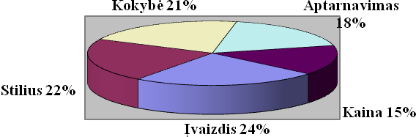
5 pav. Pagrindiniai prabangos prekių sėkmės faktoriai
Šaltinis: sudaryta autorės, remiantis Tartaglia ir Marinozzi (2007)

Prabangūs prekės ženklai turi žemą funkcinės naudos santykį kainos atžvilgiu, bet aukštą neapčiuopiamos naudos santykį kainai. Prabangos prekių marketingas yra daugeliu atveju labai individualus, kadangi klientai yra įtakoti žavesio ir stiliaus, ir nori išsiskirti iš minios (www.thehindubusinessline.com).
Toliau pateikiama marketingo derinio (angl. mix) analizė prabangos prekių atveju.
- Produktas (angl. product): svarbiausia nauda yra aukštos kokybės gamybos lygmuo (dažnai suprantamas kaip rankų gamyba) ir naudojamos žaliavos, nors šiomis dienomis technologijos taip pat atlieka svarbų vaidmenį prisidėdamos prie paskutinių gamybos štrichų, kad patobulintų produktą ar padarytų jį prieinamesnį. Siuvimo mašinos išradimas (XIX a.) aprūpino būtina technologija masinei gamybai ir kokybiškos aprangos paplitimui ir tokiu būdu, pirmą kartą, buvo pradėta gaminti prabanga dideliu mastu.
Produktų pasirinkimas taip pat gali būti ribotas, pavyzdžiui, aukščiausios prabangos drabužiai nebus siuvami tokių dydžių, kurie tinkamai nereprezentuos „Maison“ įvaizdžio. Be to, net prabangių produktų įpakavimas vaidina svarbų vaidmenį, pavyzdžiui medinės dėžutės prabangiems laikrodžiams. Iš tikrųjų, atlikti testai patvirtino, kad kuo prestižiškesnis įpakavimas, tuo produktas yra geriau vertinamas (Tartaglia, Marinozzi, 2007).
- Kaina (angl. price): pirma, kainos yra aukštos dėl pasirinktos žaliavos, sudėtingų gamybos procesų, parinktų paskirstymo kanalų ir reklamos, publikuojamos brangiausiuose žurnaluose ar brangiuose žurnalų reklamos plotuose. Galutinė kaina gali būti apibrėžiama kaip pinigų kiekis, kuriuos klientas nori sumokėti, plius pridėtinė vertė, vadinasi:
Kaina = Išlaidos + Pridėtinė vertė (reputacijos, santykio, patyrimo, simbolinė)
Nustatydamos kainas, prabangos kompanijos turi atidžiai tai kontroliuoti, nes prabangos vartotojai yra kosmopolitai ir lygina to paties produkto skirtingas kainas skirtingose šalyse, todėl kainos keičiasi atsižvelgiant į bendrą pragyvenimo lygį, pavyzdžiui, tas pats prabangos produktas ir/ar paslauga gali kainuoti tris kartus daugiau Japonijoje negu Italijoje (Tartaglia, Marinozzi, 2007).
- Rėmimas (angl. promotion) turi komunikuoti apie prekės ženklą ir jo poziciją. Prabangios mados kompanijos vertina spaudą kaip komunikacijos įrankį, vengdamos tipiškų reklamos elementų (t.y. antraštės, nuolaidų). Reklama spaudoje yra statiška ir koncentruota į produktą ir prekinį ženklą. Laikraščiai pasiekia didelį skaitytojų kiekį, bet grafinė jų kokybė yra žema ir nėra tikslinio kliento pasirinkimo, kadangi apskritai yra ribotas pasirinkimas. Specializuoti žurnalai pasiekia dominančias auditorijas tiesiogiai ir jų grafinė kokybė yra daug aukštesnė, todėl didesnė kaina yra mokama už reklaminį plotą ir auditoriją.
Skelbimų lentos ir visuomeninis transportas, nors ir rečiau, bet taip pat yra naudojami reklamai. Televizijos, radijo ir kino paprastai yra vengiama todėl, kad jie suvokiami kaip per daug rinktiniai, ribojantys ar bendri. Išimtys atsiranda tik tais atvejais, kai programa yra labai specifinė pavyzdžiui televizijos laida, skirta prabangių sportinių automobilių mėgėjams arba prabangios mados televizijos kanalai. Įvykiai ir viešieji ryšiai atstovauja fundamentaliam rėmimo įrankiui mados sistemoje. Naujos kolekcijos sėkmė, podiumo šou ar bet kokie kiti įvykiai, susiję su prekės ženklu, priklauso nuo viešųjų ryšių ir spaudos tarnybų (Kapferer, 1998).
- Vieta (angl. place): retumas yra būtina sąlyga prabangos prekių paskirstymui.
Tiesioginis paskirstymas leidžia vykdyti kontrolę per visą paskirstymo sistemą, suteikiant pagalbą ir techninį aptarnavimą per atstovus, frančizės pagrindu ar per tiesioginį pardavimo punktų turtą. Ši sąlyga turi svarstyti pardavimo apimtis, gaminių asortimento išplėtimą ir tikslinės grupės svarbumo lygį. Svarbiausi pranašumai yra tiesioginis kontaktas su klientais ir pirkėjais, padidėjusi rinkos informacija ir tiesioginės strateginės rinkodaros politikos.
Netiesioginis paskirstymas, priešingai, yra situacija, kurioje produkto paskirstymu rūpinasi išorinė organizacija. Tai yra naudinga, kai pardavimo apimties nepakanka, kad būtų galima naudoti tiesioginį paskirstymą, ir įmonė nori išvengti paskirstymo ir sandėliavimo išlaidų arba, kada yra reikalingas distribucijos tinklas. Tokiu būdu nėra jokio tiesioginio kontakto su klientais, ir strategijos nėra tiesiogiai įmonės pritaikytos, todėl investicinė rizika yra neabejotinai žemesnė (Kapferer, 1998).

2 lentelė
4P prabangos marketingo derinio modelis
Produktas (angl. product) | Pridėtine verte suteikti prekei išskirtinumo, unikalumo, prabangos
Kaina ( angl. price) | Pakankamai aukšta, kad prekė būtų suprantama kaip ypatinga
Rėmimas (angl. promotion) | Pasakojamos istorijos, kad sudominti klientą
Vieta ( angl. place) | Naudojamos prekinių ženklų istorijos, kad padidinti pardavimus
Šaltinis: www.whypeoplebuy.com

7P Marketingo mikso modelis, suformuluotas Boom ir Bitners, praplečia anksčiau minėtą 4P modelį, pridedami dar tris elementus (www.12manage.com):

- Žmonės (angl. people) yra tiesiogiai arba netiesiogiai susiję su produkto/paslaugos vartojimu. Kvalifikuoti darbuotojai, tarnautojai, vadovybė ir vartotojai dažnai prideda reikšmingą vertę prie viso produkto ar paslaugos pasiūlymo. Pavyzdžiui, Bottero meno kūriniai jau iš savęs yra prabangos ir vertės pavyzdys.
- Procesas (angl. process): kliento ir produkto vadybos procesai yra esminės pardavimų strategijos dalys. Šiandien prabangos prekės ženklai, ypač didieji, tokie kaip „Prada“, „Louis Vuitton“ ir kiti pradėjo daug daugiau skirti dėmesio informacijai apie klientus, apdirbdami kompiuterizuotus pirkimų, sandorių įrašus, CRM ir verslo intelekto (angl. business intelligence) pagalba. Verslo intelekto gautų duomenų pagalba galima geriau suprasti klientų poreikius ir įpročius, nepriklausomai nuo to, kurioje parduotuvėje ar vietoje jie apsiperka. Kai tik duomenys yra išversti į informaciją ir, dar geriau, kai yra paversti į naudingas žinias apie klientą, kompanija gali dar labiau jas suasmeninti ir padaryti efektyvesnėmis, panaudodama jas tiesioginio ryšio su klientais palaikymui (Vedpuriswar, 2005, žr. www.thehindubusinessline.com).
- Fizinis įrodymas (angl. physical evidence), tai gebėjimas patenkinti klientą ir sukurti aplinką, kurioje produktas ar paslauga yra teikiami.

Keller, analizuodamas pirkimą lemiančius veiksnius, vienas iš pirmųjų, akcentavo parduotuvės aplinkos svarbą,. Jis laikė aplinką “pirkimo sprendime turinčia daugiau įtakos negu pats produktas. Kai kuriais atvejais, aplinka yra pirminis produktas”.

Keller identifikuoja tris skirtingus aplinkos efekto tipus:
- tai gali būti priemonė dėmesio patraukimui;
- identiteto kūrimui;
- kliento emocijų stimuliavimui (Gini et al, 2005).

Taigi, fizinis prekių demonstravimas suaktyvina komunikaciją, pabrėžia produkto apčiuopiamumą, bet kartu ir patirties ar svajonės neapibrėžtumą. Prabangos prekių pardavėjai taip pat turi svarstyti ar pridėti naują “P”, kad pamatuotų sėkmę: vaidinimas (angl. performance). Tai yra pagrindinis žodis šiandieninei, patyrimu grįstai rinkai, todėl, kad prabanga, pagal Danzinger (2005), gali būti matoma kaip tikras vaidinimas klientams. Vaidinimas, kuris tampa fizinio įrodymo vertimu į skaičius ir faktus, tarsi oficialus viešpatavimo, išskirtinumo ir atstumo antspaudas, nepasiekiamumo lygmuo.

II. „VILNIAUS VARTŲ“ PRABANGOS PREKIŲ SALONŲ SITUACIJOS ANALIZĖ

2.1. „Vilniaus vartų“ koncepcija

„Vilniaus vartai”, tai Vilniuje esantis prabangus kompleksas, apjungiantis komercinės ir gyvenamosios paskirties pastatus. Iškilę LR Seimo rūmų, Aukščiausiojo teismo rūmų, Nacionalinės M.Mažvydo bibliotekos kaimynystėje, „Vilniaus vartai“ papildė šios prestižinės sostinės dalies atliekamas funkcijas ir visam kvartalui suteikė naują gyvenimą. Tai pirmas ir vienintelis tokio pobūdžio projektas kaimyninėse šalyse.
Modernus ir funkcionalus kompleksas „Vilniaus vartai” skirtas:
- verslo administravimui – suprojektuotas biurų patalpų korpusas;
- mažmeninei prekybai – pirmuosiuose aukštuose nedidelės boutique stiliaus parduotuvės, prekybinis pasažas, restoranai, naktinis klubas;
- gyvenimui – komfortiški butai bei prabangūs apartamentai.

Kompleksas „Vilniaus vartai” – tai originalus, išskirtinai stilingas, elegantiškas, persmelktas mada, unikalus Vilniaus miesto panoramos architektūrinis akcentas, prabangos ir stilingo laisvalaikio oazė.

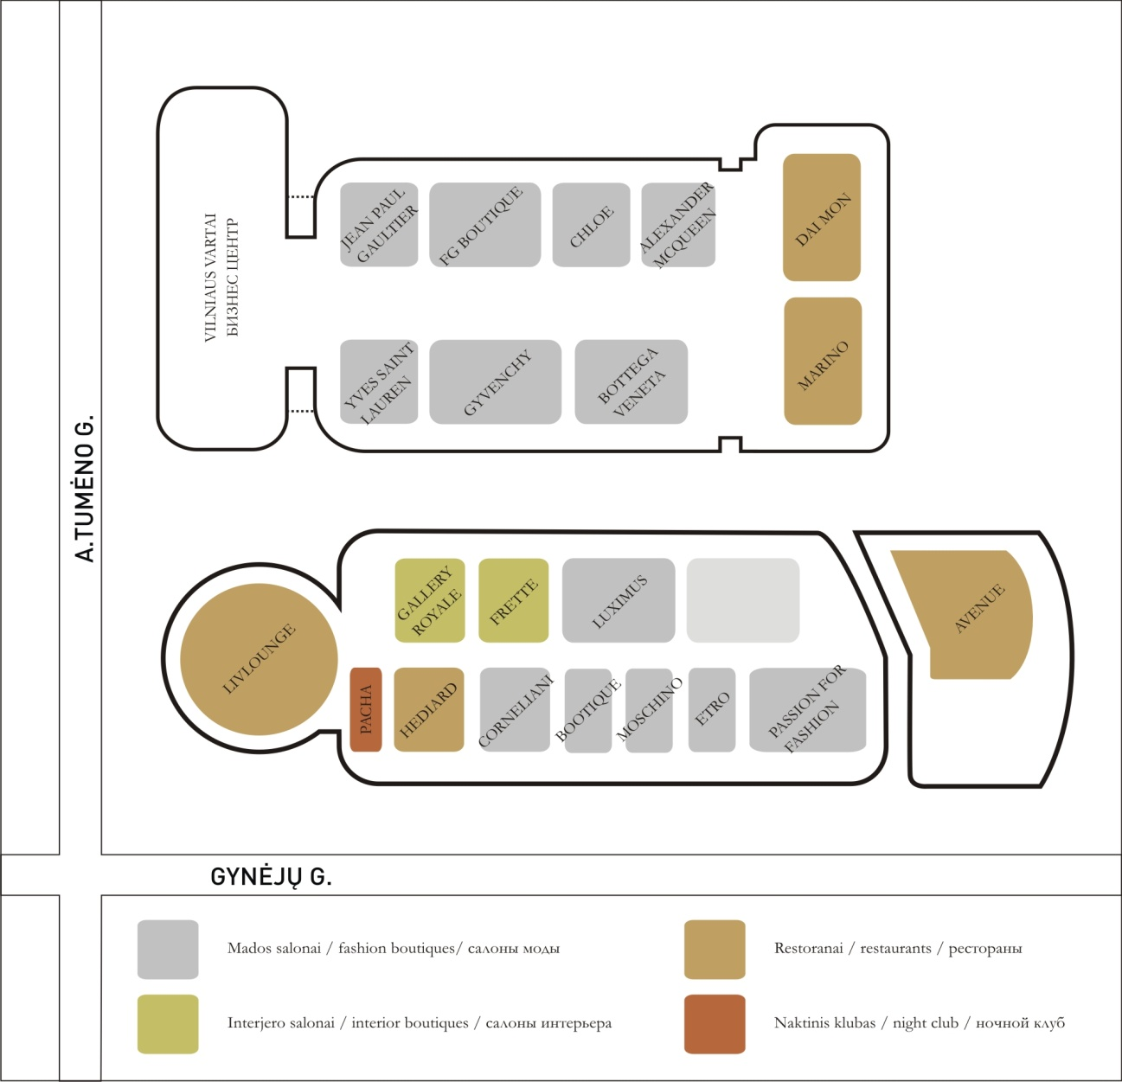
6 pav. „Vilniaus vartų“ komplekso planas
Šaltinis: „Vilniaus vartų“ medžiaga

„Vilniaus vartai“ išsiskiria ir tuo, kad gali pasiūlyti garsiausių pasaulyje prekių ženklų pirmosios linijos, t.y. aukščiausios mados kolekcijas. Komplekse veikia 14 išskirtinių mados salonų, kurie atstovauja 37 garsiems mados kūrėjams:
- Devyni iš keturiolikos mados salonų yra „monobrandiniai“, t.y. atstovaujantys vienam prekės ženklui („Yves Saint Laurent“ „Jean Paul Gaultier“, „Bottega Veneta“, „Alexander McQueen“, „Etro“, „Givenchy“, „Chloe“, „Moschino” ir „Corneliani“ ir “Frette“) mados namai (žr. 3 lentelę).
- Trys “multibrendiniai”, t.y. atstovaujantys kelis prekinius ženklus (“FG Boutique”, “Luximus”, “Passion for Fashion”, „Gallery Royale“) (žiūr. 4 lentelę).

3 lentelė
Monobrandiniai (Vieno prekės ženklo) mados salonai
Prekės ženklas | Produkcija | Kaina
ALEXANDER MCQUEEN | moteriški drabužiai, avalynė, aksesuarai, moteriški ir vyriški akiniai nuo saulės. | nuo 590 Lt
BOTTEGA VENETA | moteriški ir vyriški drabužiai, avalynė, didelis moteriškų ir vyriškų rankinių pasirinkimas, aksesuarai, akiniai nuo saulės, interjero prekės. | nuo 200 Lt
CHLOÉ | moteriški drabužiai, avalynė, rankinės, aksesuarai. | nuo 550 Lt
CORNELIANI | vyriški drabužiai, avalynė, rankinės, aksesuarai. | nuo 250 Lt
ETRO | moteriški ir vyriški drabužiai, avalynė, rankinės, aksesuarai, kvepalai. | nuo 550 Lt
GIVENCHY | moteriški ir vyriški drabužiai, avalynė, rankinės, aksesuarai. | nuo 300 Lt
YVES SAINT LAURENT | moteriški ir vyriški drabužiai, avalynė, rankinės, aksesuarai. | nuo 550 Lt
JEAN PAUL GAULTIER | moteriški ir vyriški drabužiai, avalynė, rankinės, aksesuarai, kvepalai. | nuo 100 Lt
MOSCHINO | moteriški drabužiai, avalynė, rankinės, aksesuarai. Moschino ir Moschino Cheap and Chic linijos. | nuo 590 Lt
FRETTE | patalynė, miegamojo ir vonios aksesuarai, namų kvapai. | nuo 700 Lt.
Šaltinis: sudaryta autorės
4 lentelė
Multibrandiniai (Salone yra daugiau nei vienas prekinis ženklas) mados salonai
GALLERY ROYALE
Prekės ženklas | Produkcija | Kaina
BACCARAT | krištolas (taurės, vazos, sietynai, statulėlės, papuošalai) | nuo 50 Lt.
BERNARDAUD | porcelianas (indai, puodeliai, papuošalai) | nuo 30 Lt
CHRISTOFLE | sidabras (įrankiai, indai, rėmeliai, papuošalai) | nuo 90 Lt
PASSION FOR FASHION
Prekinis ženklas | Produkcija | Kaina
Visų prekinių ženklų praėjusių kolekcijų prekės | moteriški ir vyriški drabužiai, avalynė, rankinės, aksesuarai, akiniai nuo saulės. | nuo 200 Lt
 | LUXIMUS
Prekės ženklas | Produkcija | Kaina
BRIONI | vyriški drabužiai, aksesuarai | nuo 500 Lt
RALPH LAUREN BLACK LABEL | moteriški drabužiai, aksesuarai, avalynė | nuo 300 Lt
ROBERTO CAVALLI | moteriški ir vyriški drabužiai, aksesuarai, avalynė | nuo 1000 Lt
TOM FORD | vyriški drabužiai, avalynė, aksesuarai, akiniai nuo saulės | nuo 100 Lt
VALENTINO | moteriški drabužiai, aksesuarai, avalynė | nuo 1500 Lt
VERSACE | vyriški ir moteriški drabužiai, avalynė, aksesuarai | nuo 1000 Lt
SERGIO ROSSI | moteriška ir vyriška avalynė | nuo 475 Lt
SALVATORE FERRAGAMO | moteriška ir vyriška avalynė | nuo 990 Lt
 | FG BOUTIQUE
Prekės ženklas | Produkcija | Kaina
BARBARA BUI | moteriški drabužiai, avalynė, aksesuarai | nuo 700 Lt
ICEBERG | vyriški ir moteriški drabužiai, aksesuarai | nuo 1000 Lt
CELINE | moteriški drabužiai, avalynė, aksesuarai | nuo 1490 Lt.
KENZO | vyriški ir moteriški drabužiai, avalynė, aksesuarai | nuo 400 Lt
STELLA MCCARTNEY | moteriški drabužiai. | nuo 1200 Lt
SONIA RYKIEL | moteriški drabužiai | nuo 1100 Lt
NINA RICCI | moteriški drabužiai | nuo 1700 Lt.
ROBERTO CAVALLI | vyriški drabužiai, avalynė, aksesuarai | nuo 1 500 Lt
CESARE PACIOTTI | moteriška ir vyriška avalynė | nuo 420 Lt
GIUSEPPE ZANOTTI | moteriška avalynė | nuo 665 Lt
JIMMY CHOO | moteriška avalynė | nuo 725 Lt
RENE CAOVILLA | moteriška avalynė | nuo 898 Lt
Šaltinis: sudaryta autorės

Iš teorijos analizės žinoma, kad sėkmingam prabangos prekių pardavimui didelę įtaką turi vieta. Visame pasaulyje prabangos prekių galimą įsigyti tik specialiose arba prestižinėse parduotuvėse, esančiose svarbiose ar prestižinėse vietose. Šiuo atveju “Vilniaus vartai” yra įsikūrę miesto centre, tačiau visiškai nepatogioje strateginėje vietoje, kurioje mažas žmonių srautas ir praeinamumas. Į šį kompleksą atvažiuojama tik su tikslu. Iš atlikto tyrimo duomenų analizės žinoma, kad tik labai maža dalis apsilankiusių “Vilniaus vartuose”, sužinojo apie juos eidami pro šalį, tačiau tai nestebina, nes iš fasado išorės neįmanoma atspėti, kad tai yra prekybos kompleksas (ypač nematoma vidinė butikų galerija.
Taip pat dar viena problema, kuri reikalauja sprendimo, norint sėkmingai plėtoti prabangių prekių verslą “Vilniaus vartuose”, yra gana miglotas supratimas apie šį komplesą. Dėl iki galo nesuformuotos “Vilniaus vartų” komplekso koncepcijos, jie yra suvokiami, kaip vientisas objektas ir dažnai tik kaip prabangių parduotuvių ir biurų vieta.
Sukurta itin prabangi „Vilniaus vartų“ „aura“ atbaido dalį klientų, kurie yra finansiškai pajėgūs įpirkti siūlomas prekes, bet dėl visuomenėje susidariusio „labai prabangaus“ komplekso įvaizdžio, bijoma net ateiti apsižiūrėti.
Taigi, pirmiausia, ką reikėtų padaryti, kad pagerinti esamą situaciją, tai išskirti tris pagrindines “Vilniaus vartų” zonas:
- Uždara galerija, kurioje įsikūrę dauguma drabužių boutique’ų.
- Alėja, dalinanti kompleksą į dvi dalis, kurioje įsikūrę interjero salonai
- Gynėjų gatvė, kurioje įsikūręs baras, naktinis klubas, gurmanų krautuvėlė, bei likusieji butikai (žr. 7 pav.).
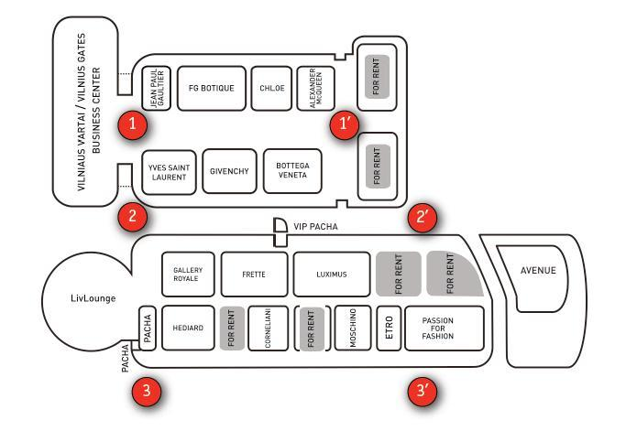
7 pav. “Vilniaus vartų“ komplekso zonos
Šaltinis: sudaryta autorės

Dabartinė situacija “Vilniaus vartų“ zonose:
- Galerija
Dėl uždaros erdvės ir tiesioginės, natūralios saulės šviesos nebuvimo, galerija atrodo šalta, privati, paslaptinga, todėl ir atstumianti. Juntamas didingumas, prabanga ir nė gyvos dvasios aplink tikrai neuždega noru įeiti į vidų. Galerijos viduje girdimas specifinis aidas, nėra žmonių, tik tviskančios vitrinos ir galerijos gale merdintys kažkada buvę prabangūs restoranai. Į šią prabangių butikų galeriją neužsukama be tikslo, ji nėra praeinama kiaurai.
- Alėja
Skirtumas nuo galerijos zonos tik tas, kad nėra aptverta stiklinėmis pertvaromis, o jaukumą sukuria dienos šviesa, bet vėl gi, alėja taip pat nepraeinama „kiaurai“. Puikiai matomas požeminės parkavimo aikštelės įvažiavimas bei kokteilių baro personalo vidinis įėjimas ir kartu prekių pristatymo vieta sukelia jausmą, tartum būtum praeivis, patekęs į įmonės vidinį kiemą.
- Gynėjų gatvė
Jaučiama gyvybė – gatve vaikšto žmonės, važiuoja automobiliai, šalia – gyvenamieji butai, baras, sausainių krautuvėlė, Jono Meko centras.

Kaip matoma, „Vilniaus vartų“ aplinka tikrai nesukelia teigiamų emocijų žmonėms, nors turėtų būti žadinti smalsumą ir sukelianti norą joje apsilankyti.
Sprendimas, pagerinantis situaciją, galėtų būti suskirstytas zonas aiškiai apibrėžus pagal juose esančius objektus ir siūlomas paslaugas bei pramogas, nes šiuo metu yra visiškai neaiški tiek Alėjos, tiek ir Gynėjų gatvės koncepcija (Galerija suvokiama kaip vieta, kurioje įsikūrę prabangių drabužių boutique‘ai).

2.2. Tyrimo metodika

Tyrimo reikšmingumas. Lietuvos prabangos prekių rinka – mažai tyrinėta, bet didelės ekonominės reikšmės sritis. Lietuvoje prabangos prekių segmentas vis dar formuojasi, nesuformuluota ir pati prabangos sąvoka. Kriterijai, kuriais vadovaujasi pirkėjai, rinkdamiesi prabangos prekę, yra gana skirtingi: vieniems prekių ženklas reikalingas pabrėžti statusui, kiti tiesiog vertina jo garantuojamą stilių ir kokybę. Todėl yra labai svarbu suprasti prabangos prekių rinkos subtilybes Lietuvoje. Tyrimas padės prabangos prekių pardavėjams ir marketingo specialistams geriau pažinti prabangos prekių rinką, suprasti klientų poreikius ir tokiu būdu padidinti pardavimus.
Duomenų rinkimo metodas. Anketinė apklausa ir pusiau struktūrizuotas interviu.
Duomenų rinkimo instrumentas. Atsižvelgus į tyrimo iškeltą tikslą bei uždavinius, sudaryta 16 klausimų anketa (žr. 2. priedas). Visi anketos klausimai uždari. Tidikis (2003) teigia, jog uždari anketos klausimai vertingi, nes jie nėra subjektyvūs, orientuoja atsakantįjį, padeda atskleisti klausimo esmę, leidžia tiksliai interpretuoti atsakymus. Atsakymų apibrėžtumas sudaro daugiau galimybių juos klasifikuoti, sudaryti skales, lyginti gautus duomenis tarpusavyje, išsiaiškinti atsakymų turinį ir intensyvumą.
Interviu metodas pasirinktas kaip savarankiškas informacijos rinkimo metodas, siekiant gauti papildomos ir išsamesnės informacijos, remiantis asmenine respondentų veiklos patirtimi. Tiesioginis interviu garantuoja didesnį patikimumą, kadangi tai individualus pokalbis, leidžiantis suprasti tiriamą reiškinį, remiantis respondentų perspektyva.
Tyrimo dalyviai – „Vilniaus vartų“ mados ir interjero salonuose apsiperkantys asmenys ir salonų konsultantai.
Tyrimo respondentai ir tyrimo imtis. Siekiant gautus tyrimo rezultatus pritaikyti visai populiacijai, svarbu pasirinkti tinkamą imties dydį. Zuzevičiūtė (2006) teigia, jog netikimybinė imtis neleidžia apibendrinimų daryti visai populiacijai, tačiau bendrosioms tendencijoms pastebėti, pasirinkus tokį atrankos metodą, informacijos pakanka. Tyrimo metu buvo išdalinta 140 anketų (po dešimt kiekvienam butikui), iš kurių 56 buvo užpildytos.
Interviu metodu buvo apklausti “Vilniaus vartų“ salonuose „Yves Saint Laurent“, „Bottega Veneta“, „Alexander McQueen“, „Etro“, „Givenchy“, „Moschino”, „FG boutique“, „Luximus“ , „Passion for Fashion“, „Frette“, „Gallery Royale“ dirbantys konsultantai.
Tyrimo laikas ir vieta. Tyrimas atliktas 2009 m. gegužės 1 – 15 dienomis. Anketinė apklausa – keturiolikoje, interviu – dešimtyje „Vilniaus vartų“ salonų.
Tyrimo instrumentas. Tyrimo anketą sudaro 16 klausimų, iš kurių 10 yra turinio ir 6 demografiniai klausimai. Anketą sudaro šios struktūrinės dalys:
- Informacija apie prabangos prekių rinkos ypatumus – 10 klausimų
- Informacija apie tyrimo dalyvių asmenines charakteristikas – 6 klausimai;
Pirmoje anketos dalyje siekiama išsiaiškinti, kodėl žmonės lankosi “Vilniaus vartų” mados ir interjero salonuose, kodėl perka prabangos prekes, kaip jie suvokia, kas yra prabangos prekė, kokios prabangos prekės yra perkamos dažniausiai ir kokia pinigų suma yra išleidžiama. Taip pat norėta išsiaiškinti populiariausius prekinius ženklus Lietuvoje ir kaip ekonominis sunkmetis veikia prabangos prekių rinką. Antroje anketos dalyje pateikiami klausimai reikšmingi, norint apibrėžti prabangos prekių vartotoją.
Interviu metu respondentams buvo užduodami vienodi, iš anksto numatyti, klausimai. Priklausomai nuo atskirų atsakymų specifiškumo, klausimų pateikimo eiliškumas variavo, todėl buvo pasirinktas pusiau struktūrizuotas interviu metodas.
Tiriamoji grupė sudaryta iš dešimties respondentų, kurie buvo atrinkti tikslinės atrankos būdu.
Tyrimo apribojimai. Dėl sudėtingo prieinamumo galimybių apklaustas nedidelis kiekis respondentų. Tai neleidžia daryti apibendrintų, tinkančių visai populiacijai tyrimo išvadų. Ne visi respondentai buvo geranoriški ir sutiko dalyvauti tyrime. Neatmetama galimybė, kad dėl laiko stokos ar kitų priežasčių į anketos klausimus respondentai galėjo atsakyti nesigilindami į jų esmę, taip pat pritaikydami turimas žinias ir atsakyti taip, kaip turėtų būti, arba kaip norėtų, kad būtų, o ne taip, kaip iš tiesų yra. Taip pat anketos perdavimas respondentams per tarpininkus.
Duomenų apdorojimas. Gauti duomenys statistiškai apdoroti naudojant aprašomosios statistikos SPSS 16 (Statistical Package for Social Science) ir Microsoft Office Excel 2003 kompiuterines programas.

2.3. „Vilniaus vartų“ pirkėjų nuomonės tyrimas

Respondentų demografinės charakteristikos. Tiriant prabangos prekių rinką Lietuvoje, yra aktualu žinoti tyrimo dalyvių lytį, amžių, išsilavinimą, užimamas pareigas ir mėnesines pajamas. Šie veiksniai yra svarbūs komponentai, kurie padeda identifikuoti prabangos prekių vartotoją. Tyrime dalyvavo 82,1 proc. moterų ir 17,9 proc. vyrų (žr. 8 pav.).
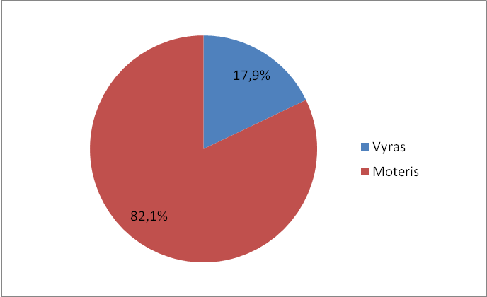
8 pav. Respondentų pasiskirstymas pagal lytį
Šaltinis: sudaryta autorės

Išanalizavus respondentų amžių, galima teigti, kad daugiausia jų (51,8 proc.) priklauso amžiaus grupei nuo 26 – 35 metų (žr. 9 pav.). Galima numanyti, kad tokio amžiaus žmonės yra aktyvūs, sėkmingai kopiantys karjeros laiptais, išgyvenantys savo gyvenimo piką ir siekiantys susikurti tvirtą pagrindą po kojomis. Tikėtina, kad jie naudoja prabangos prekes kaip statuso simbolį, tarsi norėdami parodyti aplinkiniams, kad “aš tai pasiekiau!”.
Respondentai, kurie priklauso 36 – 45 metų amžiaus tarpsniui sudaro mažesnę tyrimo dalyvių grupę – 33,9 proc. Daug mažiau 8,9 proc. respondentų priklauso amžiaus grupei iki 20 m. Natūralu, nes tokio amžiaus žmogus dar neturi finansinių galimybių pirkti prabangius daiktus, nebent turi pasiturinčius tėvus, ar kitus giminaičius. Vyriausių tyrimo dalyvių, kurių amžius nuo 61 metų, skaičius mažiausias – jie sudaro 5,4 proc. visų tyrimo dalyvių.

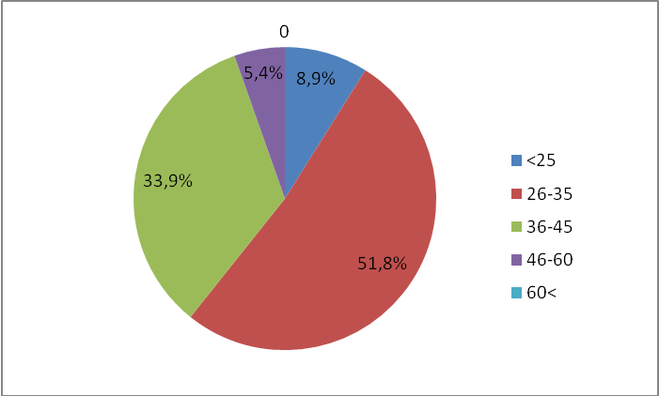
9 pav. Respondentų pasiskirstymas pagal amžiaus grupes
Šaltinis: sudaryta autorės

Dauguma respondentų yra turintys aukštąjį išsilavinimą (83,9 proc.) ir tik labai maža dalis yra nebaigę aukštojo mokslo (8,9 proc.) arba turintys aukštesnyjį išsilavinimą (5,4 proc.) (žr. 10 pav.). Galima teigti, kad prabangos prekių vartotojas yra pakankamai jaunas ir išsilavinęs, ko pasekoje, tikėtina, sėkmingai įsitvirtinęs darbo rinkoje ir gaunantis pastovias, pakankamai aukštas pajamas.

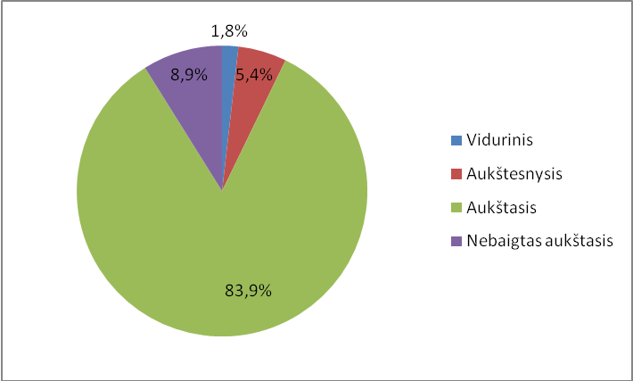
10 pav. Respondentų pasiskirstymas pagal išsilavinimą
Šaltinis: sudaryta autorės

Šeimyninės padėties tyrimo duomenų analizė (žr. 11 pav.) atskleidė, kad respondentų tarpe yra labai mažai asmenų, gyvenančių neregistruotoje santuokoje (5,4 proc.) ar išsiskyrusių (1,8 proc.). 60,7 proc. tiriamųjų nurodė, kad yra sukūrę šeimą. Tokie rezultatai leidžia daryti prielaidą, kad dauguma prabangos prekių pirkėjų yra savarankiški asmenys, patys kuriantys savo gerovę ir darantys atsakingus sprendimus.

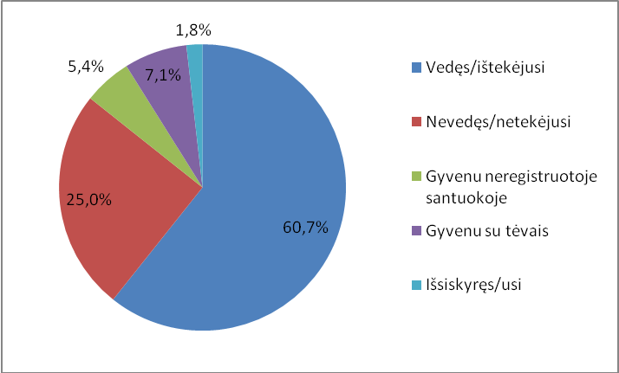
11 pav. Respondentų pasiskirstymas pagal šeimyninę padėtį
Šaltinis: sudaryta autorės

Analizuojant užimamas pareigas, beveik po tiek pat respondentų nurodė, kad jie yra samdomi darbuotojai (41,1 proc.) arba įmonės savininkai (42,9 proc.) (žr. 12 pav.) Ir tik labai mažas procentas (8,9 proc.) nurodė, kad nedirba jokio darbo. Toks tyrimo dalyvių pasiskirstymas pagal veiklos pobūdį, atrodo natūralus, kai kalbama apie prabangos prekes. Turintys savo verslą žmonės dažniausiai gauna didesnes pajamas, nei samdomi darbuotojai, o didesnės pajamos sudaro daugiau galimybių pirkti brangius daiktus. Samdomų darbuotojų prabangos prekių pirkimas gali būti susijęs ne su gaunamomis pajamomis ar poreikiu, o su statuso ar įvaizdžio reprezentacija.

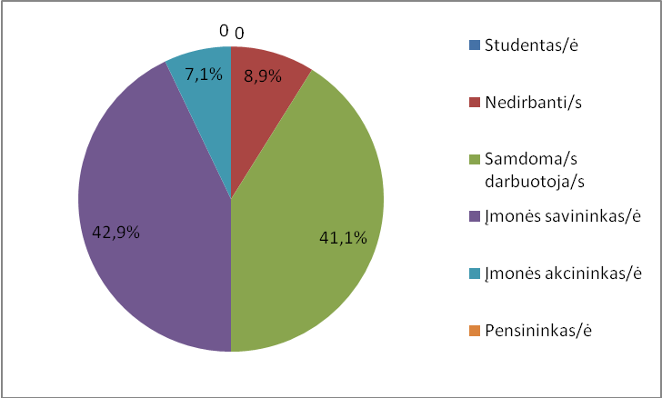
12 pav. Respondentų pasiskirstymas pagal veiklos pobūdį
Šaltinis: sudaryta autorės

Daugumos respondentų (41,1 proc.) mėnesinės pajamos siekia 6000 – 10000 Lt (žr. 13 pav.). Daugiau negu 10000 Lt per mėnesį gauna 19,6 proc. respondentų, o virš 20000 Lt – 8,9 proc. Taip pat gana didelė dalis tiriamųjų (30,4 proc.) gauna iki 5000 Lt per mėnesį, todėl galima teigti, kad prabangos prekes dažniausiai perka pasiturintys žmonės – uždirbdami daugiau jie pereina į aukštesnį vartojimo lygį.

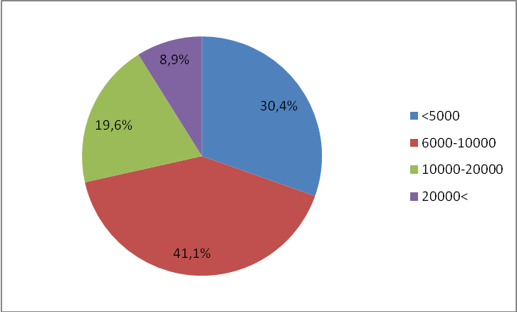
13 pav. Respondentų pasiskirstymas pagal pajamas
Šaltinis: sudaryta autorės

Apibendrinant pirkėjų demografinius duomenis, galima daryti prielaidą, kad dažniausiai “Vilniaus vartų” mados ir interjero salonuose apsipirkinėja išsilavinusios 26 – 35 metų ištekėjusios moterys, turinčios savo verslą arba dirbančios samdomą darbą, bei uždirbančios 6000 – 10000 litų per mėnesį.
Prabangos prekių pirkimo ypatumai. Tyrimo metu gauti duomenys atskleidžia, kad daugiausia žmonių apie „Vilniaus vartus“ sužinojo iš draugų, kolegų ar artimųjų rekomendacijų (78,6 proc.), todėl galima teigti, kad prabangos prekių sektoriuje patikimiausia ir geriausia yra iš lūpų į lūpas (žr. 14 pav.). 30,4 proc. respondentų informacija pasiekė žiniasklaidos priemonių dėka, o 17,9 proc. informaciją rado naršydami internete. Tik 10,7 proc. tiriamųjų nurodė, kad „Vilniaus vartus“ pastebėjo eidami pro šalį, todėl galima daryti prielaidą, kad „Vilniaus vartai“ yra įsikūrę ne itin patogioje strateginėje vietoje, kurioje nėra dideli žmonių srautai ir komplekso matomumas. Pagrindinė parduotuvių galerija įsikūrusi uždaroje galerijoje, kuri iš gatvės pusės beveik nematoma, todėl mažai klientų, tiesiog eidami gatve, gali ją pastebėti, o tuo labiau joje apsilankyti.

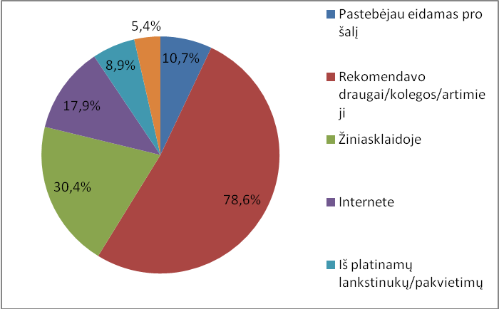
14 pav. Kaip respondentai sužinojo apie „Vilniaus vartus“
Šaltinis: sudaryta autorės

Dauguma respondentų nurodė, kad dažniausiai „Vilniaus vartų“ salonuose apsilanko vieną kartą į mėnesį (44,6 proc.) (žr. 15 pav.). Keliskart per mėnesį apsilanko 32,1 proc., o keliskart per metus – 10,7 proc. tiriamųjų. Pakankamai reti apsilankymai „Vilniaus vartų“ salonuose gali būti aiškinami naujų kolekcijų vėlavimu. Kartą apsilankęs žmogus tikrai kitą dieną, ar net kitą savaitę be priežasties neis į tą patį butiką, jei jau bus apžiūrėjęs visą naują kolekciją ar turimą asortimentą, nebent bus viliojamas specialiais pasiūlymais ar akcijomis. Nes naujos kolekcijos yra atvežamos kas 2 – 3 mėnesius ir jokių prekių papildymų tame laiko intervale nebūna.

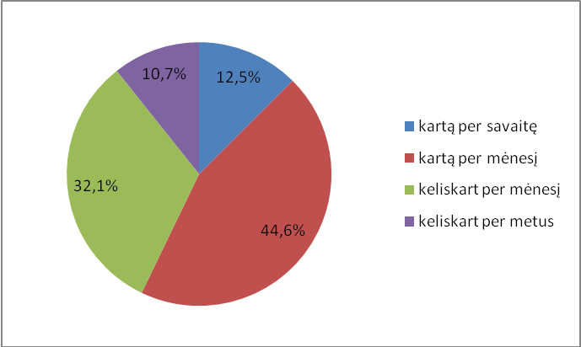
15 pav. Respondentų lankymosi dažnumas
Šaltinis: sudaryta autorės

Patys populiariausi mados salonai yra „Givenchy“ ir „Yves Saint Laurent“. Juose apsipirkinėja atitinkamai 53,6 proc. ir 51,8 proc. respondentų (žr. 16 pav.). Taip pat vieni iš populiariausių yra „FG Boutique“ (48,2 proc.) ir „Moschino“ (44,6 proc.) mados salonai. Rečiausiai apsipirkinėjama „Frette“ ir „Gallery Royale“ boutique stiliaus parduotvėse. Galima daryti prielaidą, kad labiausiai pirkėjus domina aukštosios mados, subtilios prancūziškos elegancijos ir klasikos salonai („Givenchy“, „Yves Saint Laurent“) ir galimybė nusipirkti mėgstamų prekinių ženklų drabužių (nors ir iš senų kolekcijų) pigiau („FG Boutique“). Mažiausias susidomėjimas „Frette“ ir „Gallery Royale“ salonais gali būti dėl to, kad tai yra prabangūs interjero salonai, kuriuose, dažniausiai, žmonės apsipirkinėja tada, kai nori ne tik gražiai atrodyti, bet ir gražiai gyventi, ir, idealiausia, kai finansinės galimybės leidžia suderinti ir viena ir kita, o kol taip nėra – žmonės mieliau renkasi drabužius.
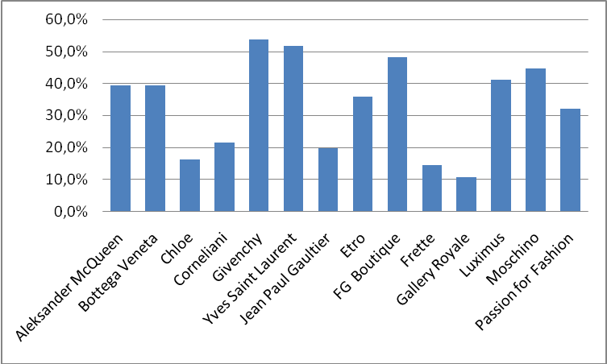
16 pav. Populiariausi prabangos prekių salonai
Šaltinis: sudaryta autorės

Dirbant prabangos segmente reikia tikrai puikiai išmanyti, ką darai ir ką siūlai, nes, anot „Luxury institute“, nėra akylesnio ir greičiau esmę perprantančio vartotojo už turtuolį. Specialistai nė kiek neabejoja, kad šios kategorijos prekių ir paslaugų vartotojai apie prašmatnumą ir išskirtinumą nusimano kur kas geriau nei statistinis prabangos prekių salono konsultantas, todėl įdomu tai, kad 71,4 proc. respondentų teigia, kad visiškai sutinka su teiginiu, jog lankosi „Vilniaus vartų“ salonuose, nes juose dirba profesionalūs ir kompetentingi specialistai, o 69,6 proc. pažymėjo, kad visiškai pritaria tam, kad lankosi „Vilniaus vartuose“ dėl ypatingo dėmesio klientui (žr. 17 pav.). Iš pateiktų duomenų matyti, kad respondentams svarbu ne tiek pati prekė, kiek ypatingas dėmesys, skiriamas klientui, todėl galima daryti prielaidą, kad perkant prabangos prekę, labai svarbi yra jos pridėtinė vertė, kurią gauna klientas. Prabangos prekė – tai ir aptarnavimas, kur svarbūs tokie dalykai, kaip stiliaus patarimai, asmeninio klientų stiliaus ir pirkinių formavimas. Kai personalas pažįsta žmogų, žino jo poreikius, prioritetus, tada gali jam profesionaliai patarti, pasiūlyti ir padėti.
Taip pat “Vilniaus vartuose” lankomasi dėl plataus gaminių pasirinkimo (60,7 proc.) ir vykdomų įvairių akcijų (42,9 proc.), bet 26,8 proc. dėl pastarojo teiginio abejoja. 3,6 proc. respondentų visiškai nesutinka arba nesutinka, kad lankosi „Vilniaus vartuose“ dėl patogios ir lengvai pasiekiamos strateginės vietos. Galima daryti prielaidą, kad “Vilniaus vartuose” veikiantys prabangos prekių salonai tiek asortimentu, tiek įranga prilygsta Vakarų Europos parduotuvėms ir dažnas klientas įvertina tam tikrą patogumą ir pirkėjui skiriamą asmeninį dėmesį.

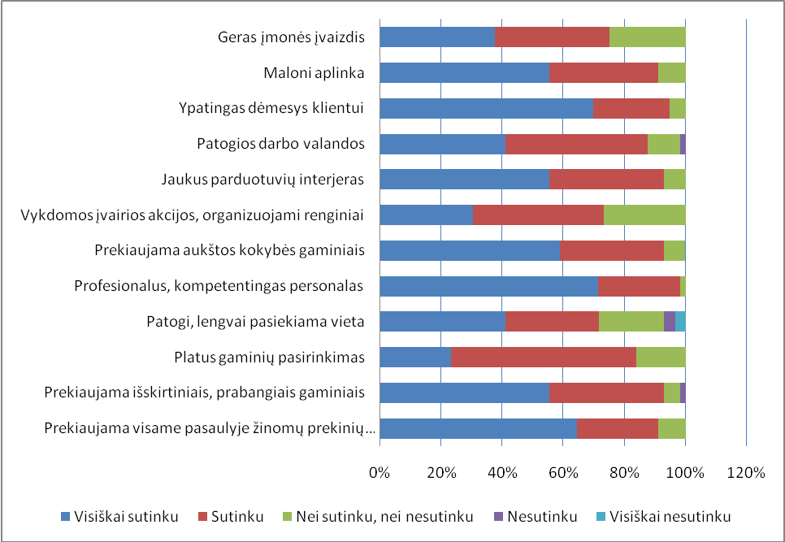
17 pav. Lankymosi “Vilniaus vartų” prabangos prekių salonuose priežastys
Šaltinis: sudaryta autorės

Kaip jau minėta anksčiau, darbas prabangos segmente reikalauja daug žinių, rinkos išmanymo, pirkėjų lūkesčių tinkamo įvertinimo. Prabangos segmente klientų aptarnavimas yra vienas iš svarbiausių dalykų. Aukščiau aprašytus tyrimo duomenis apie aukštą salonų personalo vertinimą (žr. 17 pav) papildo aptarnavimo kokybės tyrimas, kada nebuvo nei vieno nusivylusio, ar nepatenkinto aptarnavimo kokybe respondento. Net 80,4 proc. tiriamųjų skyrė aukščiausią įvertinimą aptarnavimo kokybei „Vilniaus vartuose“ (žr. 18 pav). Taigi, dar kartą pasitvirtina teiginys, kad prabanga šiais laikais nėra vien tik brangūs daiktai, bet ir išskirtinis aptarnavimas, asmeninis dėmesys klientui.
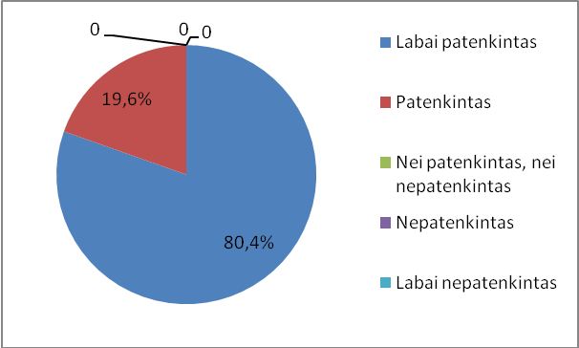
18 pav. Aptarnavimo kokybė
Šaltinis: sudaryta autorės

Dažniausiai „Vilniaus vartų“ boutique salonuose perkami drabužiai (62,5 proc.), rečiausiai – namų ir interjero prekės (žr. 19 pav.). Vidutiniu dažnumu perkamos daugmaž visos prekės, tačiau galima išskirti rankines (39,3 proc), bei avalynę ir aksesuarus (35,7 proc.). Galima daryti prielaidą, kad respondentai dar nėra linkę investuoti į dalykus, gerinančius gyvenimo kokybę, arba tokius, kurie nėra visiems matomi, ir tuo labiau, nėra visų suprantami ar įvertinami. Mieliau investuojama į tokias prekes, kurios yra labiau matomos, atpažįstamos aplinkinių ir formuojančios bei reprezentuojančios jų statusą.

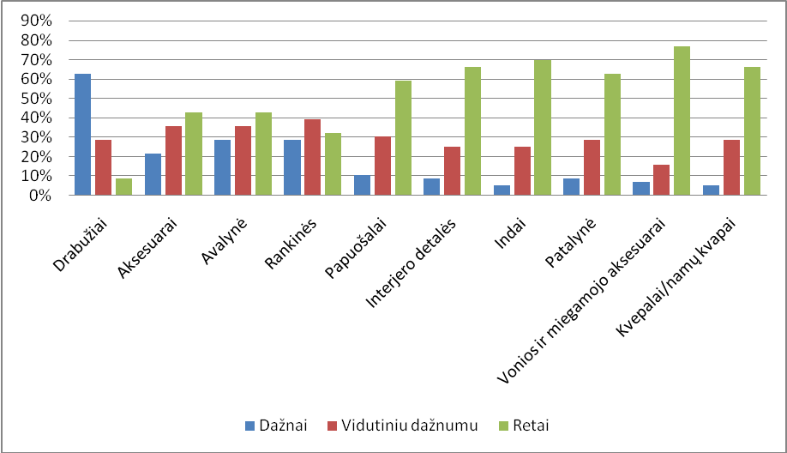
19 pav. Dažniausiai perkamos prabangos prekės
Šaltinis: sudaryta autorės

Pasak Birutės Kalanovaitės, UAB “Fasnion Gates”, valdančios “Vilniaus vartų” mados ir interjero salonus, generalinės direktorės, “prabangos prekė, tai nėra tik prekė. Tai ir garsus prekės ženklas, ir žinomų dizainerių darbas, ir kokybė, ir dėmesys klientui, perkančiam tą prekę. Svarbiausia yra emocijos, kurias žmogus patiria pirkdamas prabangos prekę.”
„Vilniaus vartų“ klientamas svarbiausia perkant prabangos prekę yra jos kokybė (85,7 proc.) ir dizainas (67,9 proc.) (žr. 20 pav.). Taip pat reikšmę turi kaina (53,6 proc) ir prekinis ženklas (51,8 proc.). Mažiau svarbus yra prestižas (58,9 proc.) ir mada (48,2 proc.), todėl galima būtų daryti prielaidą, kad prabangos prekė dažniausiai yra perkama dėl jos savybių, o ne psihologinio pasitenkinimo ar dažnai kintančių mados tendencijų. Taip pat tikėtina, kad pirkdamas prabangos prekę žmogus investuoja į ilgaamžiškumą, todėl atsižvelgiama daugiau mažiau į visus faktorius vienodai, nesumenkinant nei vieno iš jų svarbos.

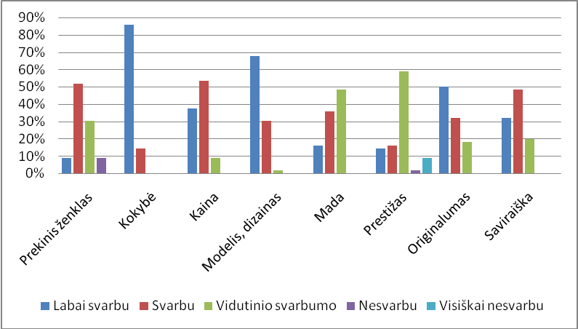
20 pav. Kas yra svarbiausia perkant prabangos prekę
Šaltinis: sudaryta autorės

Tiriant kaip respondentai suvokiaprabangos prekę, didžioji dalis apklaustųjų (58,9 proc.) sutinka, kad prabangos prekės nurodo žmogaus socialinį sluoksnį, tačiau labai panašus procentas respondentų (51,8 proc.) abejoja, kad prabangos prekes perka tik pasiturintys žmonės (žr. 21 pav.). Šiuose teiginiuose galima įžvelgti paradoksą – jei sutinkama, kad prabangos prekės nurodo žmogaus socialinį sluoksnį, vadinasi, bet kuri moteris, iš paskutinės algos nusipirkusi prabangią rankinę, bus suvokiama, kaip pasiturinčiųjų klasės atstovė, nors dauguma respondentų sutinka, kad prabangos prekė yra prieinama ir vidutines pajamas gaunančiam žmogui. Todėl galima daryti prielaidą, kad dauguma pirkėjų, pirkdami prabangos prekę, siekia pabrėžti savo statusą ar būti prilyginami bei suvokiami, kaip aukštesniojo socialinio sluoksnio atstovai.
Įdomiausia, kad aukščiau aprašytame tyrime (žr. 20 pav.), dėl ko perkama prabangi prekė, prestižo faktoriumi buvo daugiausiai abejojančiųjų, o štai prabangos prekės suvokime, jos teikiamu prestižo jausmu dauguma neabejoja. Taigi, galima teigti, jog prabangos prekės yra suvokiamos, kaip aukštos kokybės, tam tikro žmogaus socialinio sluoksnio indikatoriai, teikiantys psichologinį komfortą, prestižo ir išskirtinumo jausmą, trumpiau – tai moralinį pasitenkinimą dėl pranašumo demonstravimo sukeliančios prekės. Teoriškai tai apibūdinama, kaip parodomasis vartojimas.

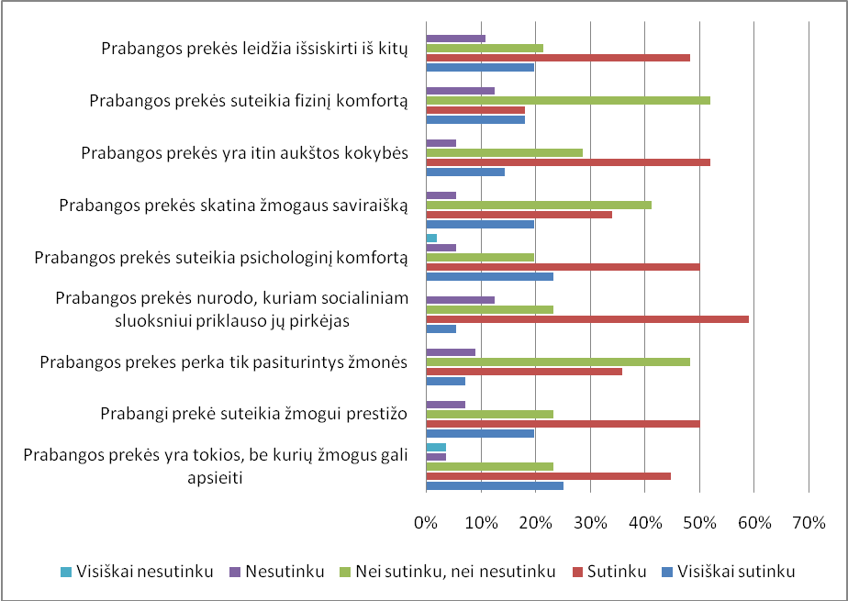
21 pav. Kaip suvokiama prabangos prekė
Šaltinis: sudaryta autorės

Šveicarijos įmonė "Richemont" neseniai įspėjo, kad iki kovo mėnesio jos pajamos sumažėjo penktadaliu, o kovą ir balandį pajamos krito toliau. Audito bendrovė KPMG atsisakė patvirtinti "Cerruti" sąskaitas dėl mažėjančių pajamų bei nepakeliamų skolų. Birželio mėnesį "Versace" informavo apie gresiančius nuostolius. Vienintelė bendrovė LVMH gali pasigirti deramais rezultatais, pasiektais dėl "Louis Vuitton" prekinio ženklo, lemiančio didelę sėkmę Japonijoje (www.ve.lt).
O kokia situacija yra Lietuvoje? Kaip pirkėjai reaguoja į ekonominę krizę ir, kaip ji atsiliepia prabangos prekių vartojimui? 51,8 proc. respondentų nurodė, kad išleidžia tiek pat pinigų, kaip ir anksčiau, o 42,9 proc. atsakė, kad jų išleidžiama pinigų suma prabangos prekėms sumažėjo (žr. 22 pav.).
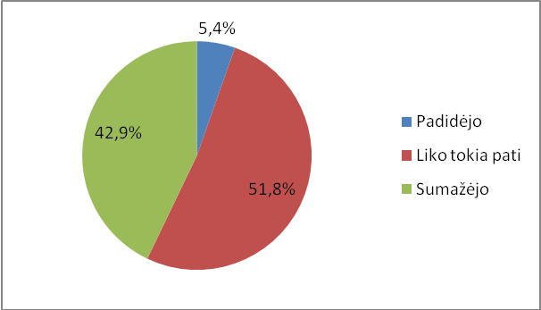
22 pav. Prabangos prekėms išleidžiama suma
Šaltinis: sudaryta autorės

Manoma, kad nuolaidos menkina prabangos prekės vertę. 30,4 proc. respondentų kategoriškai nesutinka, o 39,3 proc. nesutinka su šiuo teiginiu (žr. 23 pav.). 42,9 proc. visiškai sutinka arba sutinka (33,9 proc.), kad perka tik tas prekes, kurios jiems reikalingos, o jeigu prekė patinka – 35,7 proc. tiriamųjų sutinka, kad perką ją, nekreipdami dėmesio į kainą. 41,1 proc. abejoja, ar perka kuo daugiau prekių, kurioms taikomos nuolaidos. Galima daryti išvadą, kad žmonės perka patikusią prekę, nekreipdami dėmesio į kainą, tačiau, jei prekei yra taikoma nuolaida, tikėtina, kad prekės vertė dėl to nesumažės, bet atvirkščiai – pardavimai išaugs.
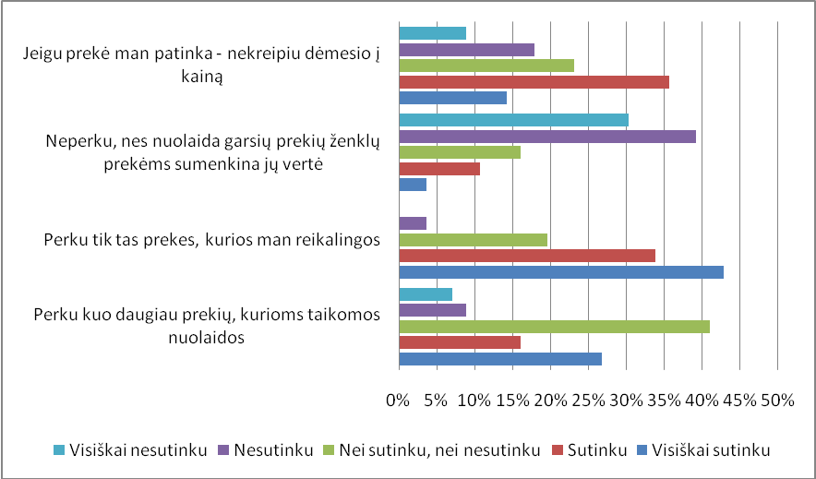
23 pav. Respondentų reakcija į nuolaidas
Šaltinis: sudaryta autorės

Apibendrinant pirkėjų nuomonės tyrimą, galima teigti, kad apie „Vilniaus vartus“ dažniausiai sužinoma iš draugų, kolegų ar artimųjų rekomendacijų arba žiniasklaidos priemonių. Dažniausiai vieną kartą į mėnesį lankomasi „Givenchy“, „Yves Saint Laurent“, „FG Boutique“ ir „Moschino“ salonuose, kur dažniausiai perka drabužius ir visiškai sutinka su teiginiu, jog lankosi „Vilniaus vartų“ salonuose, nes juose dirba profesionalūs ir kompetentingi specialistai, kurie rodo ypatingą dėmesį klientui, todėl net 80,4 proc. tiriamųjų skyrė aukščiausią įvertinimą aptarnavimo kokybei „Vilniaus vartuose“.
Svarbiausia „Vilniaus vartų“ klientamas perkant prabangos prekę yra jos kokybė, dizainas, kaina ir prekinis ženklas. Didžioji dalis apklaustųjų sutinka, kad prabangos prekės nurodo žmogaus socialinį sluoksnį, tačiau tuo pat metu prieštarauja sau, abejodami, kad prabangos prekes perka tik pasiturintys žmonės. Prabangos prekių teikiamu prestižo jausmu dauguma respondentų neabejoja, tačiau perkant prekę prestižas ir mada didelės reikšmės neturi.
Daugumos respondentų ekonominio sunkmečio laikotarpiu prabangos prekėms išleidžiama suma nepakito, tačiau likusi dalis apklaustųjų nurodė, kad ji sumažėjo ir, kad yra perkamos tik tos prabangos prekės, kurios yra reikalingos. Tačiau, jeigu prekė patinka – 35,7 proc. tiriamųjų sutinka, kad perką ją, nekreipdami dėmesio į kainą. Didžioji dalis respondentų kategoriškai nesutinka, kad nuolaidos menkina prabangos prekės vertę.

2.4. „Vilniaus vartų“ salonų konsultantų nuomonės tyrimas

Atlikus anketinę apklausą nusprendžiau gautus rezultatus papildyti ir praplėsti salonų konsultantų išsakyta nuomone panašiais klausimais. Konsultantų tyrimui pasirinkau žodinės apklausos metodą apie klientų tipą, lankymosi dažnumą, perkamus produktus, pirkimą įtakojančius veiksnius, konsultantų darbo specifiką ir dabartinio sunkmečio įtaką.
Lankymosi dažnumas. Konsultantų teigimu, vidutiniškai per dieną “Vilniaus vartų” mados ir interjero salonuose apsilanko apytiksliai 5 žmonės, tik „Passion for Fashion“ ir „Etro“ salonų konsultantai nurodė, kad jų boutique stiliaus parduotuvėse vidutiniškai apsilanko apie 8-10 žmonių. Tam įtakos gali turėti tai, kad šios parduotuvės yra lengviau pasiekiamos, nes yra įsikūrę šalia gatvės, kurioje yra didesnis žmonių srautas ir matomumas. Taip pat „Passion for Fashion“ yra išparduotuvė, todėl joje kainos gerokai mažesnės negu salonuose, kuriuose prekiaujama naujausios kolekcijos prekėmis, o “Etro” prekinio ženklo kainos palyginus yra žemesnės, negu kitų „Vilniaus vartuose“ parduodamų prekinių ženklų prekių.
Dažniausiai perkamos prabangos prekės yra drabužiai, o vidutinė vieno pirkėjo išleidžiama suma yra 1500 – 2000 Lt, tik „Alexander McQueen“ salone ji yra šiek tiek aukštesnė (2500 – 3000 Lt). Tokia vidutiniškai išleidžiama suma atrodo normali, žinant, kad šio prekinio ženklo produkcija iš visų „Vilniaus vartų“ prekinių ženklų yra pati brangiausia.
Populiariausi prekiniai ženklai. Anot „multibrandinių“ butique‘ų konsultantų („FG boutique“, „Luximus“, „Passion for Fashion“), sunku išskirti populiariausius prekinius ženklus. Daug kas priklauso ir nuo modelio, medžiagų, šalies, kurioje produktas pagamintas ir, žinoma, nuo kainos, tačiau galima išskirti tokius brand‘us kaip “Stella McCartney”, “Celine”, “Kenzo”, “Pucci”, “Sonia Rykiel”, “Etro”, “Gyvenchy”, “Aleksander McQueen“, „Roberto Cavalli“, “Versace“ „Ralph Lauren“ ir „Brioni“ kurie turi didžiausią paklausą tarp pirkėjų.
Svarbiausios prabangos prekių savybės. Daugelio konsultantų nuomone, svarbiausia pirkėjui perkant prekę yra modelis, stilius, kokybė, mada ir kaina. Tačiau “Bottega Veneta” konsultanto teigimu, šio boutique‘o klientams didžiausią reikšmę turi prekės kokybė ir išliekamoji vertė. Nieko keisto, nes „Bottega Veneta“ visame pasaulyje yra žinoma, kaip, vadinamosios, tyliosios prabangos prekinis ženklas. Tuo tarpu perkantys “Alexander McQueen“ mados salone labiausiai vertina išskirtinumą ir originalumą, nes šis dizaineris yra vadinamas ekscentriškuoju mados padauža, kurio drabužiai į „Vilniaus vartus“ atkeliauja tiesiai iš jo teatrališkų ir ekstravagantiškų šou. „Givenchy“ klientui svarbiausia klasika, ilgaamžiškumas, o „Pashion for Fashion“ ir „Luximus“ klientai moka už prekinį ženklą ir dažniausiai perka dėl patrauklios kainos. Galima būtų teigti, kad taip yra todėl, kad pavyzdžiui „Luximus“ salone prekiaujama tokiais prekinių ženklų produktais, kurie yra pastebimi ir lengvai atpažįstami, nes turi ryškius logotipus ant savo produkcijos, pvz. „Roberto Cavalli“, „Versace“, „Ralph Lauren“. Apibendrinant būtų galima teigti, kad pirkėjai pirkdami aukščiausios mados dizainerių drabužius, kartu su jais perka ir gyvenimo būdą, vertybes, požiūrį kurį jie reprezentuoja, taip tarsi norėdami susitapatinti ar išreikšdami simpatijas, bei palaikydami jų idėjas.
Prabangos prekių klientas. Visi konsultantai pažymėjo, kad „Vilniaus vartų“ prabangos salonuose dažniausiai lankosi moterys ir daugmaž panašiai apibūdino savo tipinę klientę – apie 40 m. amžiaus, išsilavinusi verslininkė (ar turtingo vyro žmona), išmananti madą, prekės ženklus, žinanti, ko nori ir vertinanti kokybę. Jeigu vyras, tai verslininkas, užsukantis visada tik su tikslu, savimi pasitikintis ir taip pat žinantis, ko nori:
- 25 – 50 m. amžiaus moteris, išmananti madą, rafinuota, žinanti mados namų ar prekės ženklo istoriją, skirianti kolekcijas“ (“Yves Saint Laurent” konsultantas).
- 35 – 40 m. amžiaus savarankiška verslininkė arba sėkmingai ištekėjusi, o gal turinti turtingą gyvenimo draugą ar vyrą moteris, besidominti mada, išmananti spalvas, audinių struktūrą, žinanti, ko nori ir vertinanti kokybę (“FG boutique” konsultantė).
- Apie 40 m. subrendęs vyras, verslininkas, išmanantis madą, žinantis, ko nori ir vertinantis kokybę („Givenchy“ konsultantas).
- Subrendusi, išsilavinusi moteris, verslininkė, viską pasiekusi pati, vertinanti kokybę ir išmananti prekės ženklo istoriją (“Bottega Veneta” konsultantas).
- Virš 35 m. amžiaus sėkminga verslininkė, apsisprendusi ir žinanti, ko nori, vertinanti originalumą ir išskirtinumą („Alexander McQueen“ konsultantė)
- Apie 40 – 50 m. amžiaus verslininkai (“Passion for Fassion” konsultantė).
- 30 – 40 m. amžiaus veikli moteris, užimanti tam tikrą padėtį visuomenėje. Žavi, stilinga, nesuvaržyta stereotipų, laisvai bendraujanti („Etro“ konsultantė).
- Sunku apibrėžti... Apie 40 m. moteris (“Moschino” konsultantė).
- Apie 40 m. verslininkas. Moteris – išlaikytinė, namų šeimininkė, meilužė („Luximus“ konsultantas).
- 40 – 50 m. išsilavinę, daug pasiekę žmonės, kurie jau yra pilnai apsirūpinę ir gali sau leisti pirkti daug ką, vertinantys kokybę, mylintys ir puoselėjantys savo namus ir perkantys prekes tikrai ne „dėl akių“(„Frette“ konsultantė).

Nuolatinių klientų skaičius ir lankymosi dažnumas. Nuolatiniu klientu šiame tyrime laikytinas periodiškai perkantis asmuo. 15 – 20 nuolatinių klientų, kurie lankosi, kas savaitę arba keliskart per mėnesį turi “Yves Saint Laurent” ir “FG boutique” salonai. Apie 10 – 12 nuolatinių klientų turi “Givenchy” ir “Alexander McQueen” mados salonai, kuriuose jie apsilanko kartą į mėnesį. Tokį patį skaičių (12 klientų) nurodė turinti ir “Bottega Veneta”, kurioje nuolatiniai klientai apsilanko kartą per savaitę, o paskambina daug dažniau.
40 – 50 nuolatinių klientų kartą į savaitę apsilanko „Passion for Fashion“ ir „Etro“ boutique tipo salonuose, o kartą per mėnesį ir salone „Moshino“. Įdomiausia, kad apie 100 nuolatinių klientų nurodė turintys “Luximus“ , kurie apsilanko kartą į savaitę ir „Frette“ (kartą per mėnesį ar du mėnesius) salonai, kurie yra įsikūrę vienas šalia kito.
Galima teigti, kad daugiausia nuolatinių klientų turi pigesnių prekinių ženklų salonai ir tie, kurie yra įsikūrę arčiau gatvės, negu uždaroje galerijoje esantys brangiausių prekinių ženklų salonai. Lankymosi dažniui daug įtakos turi vėluojančios naujos kolekcijos prekės, nes nuolatiniai klientai, kurie dažnai lankosi, jau žino siūlomų prekių asortimentą ir, jeigu neranda nieko sau tinkamo, nebesilanko, kol salonas nepapildomas naujomis prekėmis. Prekių asortimentas atnaujinamas vidutiniškai, kas 2-3 mėnesiai.
Konsultantų nuomonės priėmimas. Dauguma konsultantų teigė, kad klientai pasitiki jų nuomone, kompetencija, klausia patarimo, ar net diskutuoja mados, stiliaus ir kitais klausimais (“Yves Saint Laurent”, “Bottega Veneta”, “Etro”, “Luximus”, “Frette” konsultantai). Kiti teigė, kad maždaug pusė klientų noriai klausia patarimo, nuomonės, o kita pusė tvirtai žino, ko nori ir pasitiki tik savo pačių nuomone („Moschino“, “FG boutique”, „Givenchy“, „Alexander McQueen“, „Passion for Fashion“ konsultantai), todėl galima daryti prielaidą, kad pirkėjai pasitiki konsultantų kompetencija, žiniomis, bet, tikėtina, kad patys geriau žino, ko jiems iš tikrųjų reikia ir kas jiems tinka bei patinka.
Kas yra svarbiausia konsultantų darbe. Dauguma respondentų nurodė, kad svarbiausia prabangos versle yra klientų aptarnavimas, psichologinės žinios ir pardavinėjamų prekinių ženklų išmanymas:
- Bendravimas su klientu, paslaugumas, nuoširdumas prekinio ženklo, kurio produktais prekiaujama, išmanymas, mados tendencijų žinojimas („Givenchy“, „Bottega Veneta“, „Etro“, „Moschino“, „Frette“, „Yves Saint Laurent“ konsultantai).
- Aptarnavimas, nuoširdumas, draugiški santykiai su klientu („Luximus“ konsultantas)
- Psichologinės žinios, sugebėjimas prisitaikyti prie skirtingų klientų tipų ir bendros kalbos su kiekvienu klientu radimas, bei, neabejotinai, žinios apie prekės ženklą (“FG boutique”, „Alexander McQueen“, „Passion for Fashion“ konsultantės).

Mados tendencijos. Į klausimą, kokios kolekcijos – naujos ar senos – prekes žmonės perka dažniausiai, vieningo atsakymo nebuvo. Vieni respondentai teigė, kad naujos kolekcijos prekės turi didesnę paklausą, nes nuolatiniai klientai mėgsta naujoves ir jiems patinka pirmiems įsigyti naują, madingą produktą („Etro“, „FG Boutique“, „Givenchy“, „Yves Saint Laurent“, „Bottega Veneta“ konsultantai), bet kartais pasitaiko, kad klientai laukia naujos kolekcijos prekių, o kai jos atvežamos, pradeda abejoti ir... nusiperka ką nors iš senos kolekcijos („Givenchy“, „FG Boutique“, „Luximus“ konsultantai). „Alexander McQueen“ ir „Moschino“ salono konsultantės teigė, kad nėra skirtumo, ar prekė naujos kolekcijos, ar senos – svarbiausia, kad klientei tiktų. „Frette“ salone daugiausia nuperkama senos kolekcijos prekių, nes joms taikoma nuolaida, o, kai dažniausiai jame perkama patalynė, tai klientui beveik nėra skirtumo, ar senos ji kolekcijos, ar naujos, nes patalynei sezoniškumas negalioja.
„Slenksčio baimė“. Kalbant apie „slenksčio baimę“, ar žmonės vis dar bijo užeiti į prabangos salonus, jei neketina juose apsipirkti, o tiesiog nori apsižvalgyti, ar pasisemti idėjų, bet nedrįsta, tai konsultanto iš „Bottegos Venetos“ salono teigimu, pasitaiko taip vadinamų „slampinėtojų“, bet daugiau apsilanko pirkėjų. „Alexander McQueen“ konsultantė pastebėjo, kad atėjusių tik apsižvalgyt padaugėja po paskelbimų apie išpardavimus. „Passion for Fashion“ konsultantė teigė, kad 50 proc. visų apsilankančiųjų yra „slampinėtojai“, nė neketinantys pirkti, o net gi drįstantys garsiai reikšti nepasitenkinimą kainų politika, todėl ji mano, kad „slenksčio baimės“ užeiti į salono vidų žmonės nejaučia. „Etro“ konsultantė pastebėjo, kad „slenksčio baimė“ vis dar yra juntama, tačiau ji išskyrė ir du „slampinėtojų“ tipus: „įžūlūs“, kurie ateina į parduotuvę, tik apsižiūrėt ir elgiasi nemaloniai, replikuoja, garsiai komentuoja, kartais šokdina pardavėjas, bet niekada nieko neperka ir kitas tipas - „atsiprašinėjantys“, kurie tik įėję į parduotuvę pasako, kad tikrai nieko nežada pirkt, o atėjo tik pasivaikščiot ir apsižiūrėt. Dažniausiai jie būna nedrąsūs ir matosi, kad jaučiasi nejaukiai vaikštinėdami ir apžiūrinėdami prekes, be ketinimo ką nors pirkti. „Etro“ konsultantei pritaria ir kolegė iš „Moschino“, teigdama, kad „slenksčio baimė“ palaipsniui mažėja ir žmonės vis drąsiau užeina į salono vidų tik pasigrožėti siūlomomis prekėmis. Tuo tarpu „Luximus“ salono konsultantas teigia, kad pastaruoju metu jų salone padaugėjo „apsižiūrinėtojų“. Labiausiai „slenksčio baimė“ jaučiama salone „Frette“. Taigi, galima teigti, kad „slenksčio baimė“ vis dar egzistuoja, tačiau po truputį jaučiamas jos mažėjimas ir žmonės vis dažniau atveria boutique‘ų duris ir išdrįsta įeiti į vidų, kad ir tik apsižvalgyti.
Krizės įtaka prabangos prekių vartojimui. Pagrindiniai pokyčiai, kuriuos nurodė konsultantai, yra sumažėję klientų srautai ir sumažėjęs vieno kliento nuperkamų prekių kiekis, bei pailgėjęs pirkimo sprendimo priėmimo procesas. Taip pat klientai pradėjo daugiau svarstyti, pirkti tokius daiktus, kuriuos lengviau priderinti prie turimo garderobo arba, kurie yra daugiau klasikiniai ir, kuriuos galės naudoti ne vieną sezoną. Kitaip tariant, didesnis dėmesys kreipiamas į ilgaamžiškumą:
- Žmonės perka tiek pat, tačiau pradėjo daugiau svarstyti, galvoti, rinktis, skaičiuoti. Nebėra spontaniško pirkimo, koks pasitaikydavo anksčiau (“Yves Saint Laurent”, “FG Boutique”, “Etro”, “Moshino”, “Luximus” konsultantai).
- Sumažėjo pirkinių kiekis. Jei iki sunkmečio klientas galėjo atėjęs į parduotuvę nusipirkti visą drabužių eilutę, ar negalintis išsirinkti iš kelių prekių nusipirkdavo jas visas, tai dabar jis apsiriboja tik vienu pirkiniu (“FG boutique”, “Givenchy”, “Passion for Fashion”, “Frette”).
- Padaugėjo prekių grąžinimų (“Yves Saint Laurent”konsultantas).
- Žmonės ateina su konkrečiu tikslu pirkti. Nebėra betikslio vaikštinėjimo (“Yves Saint Laurent” konsultantas).
- Sumažėjo žmonių srautai (“Givenchy”, “Moshino”, “FG boutique” konsultantas).
- Produktų pardavimai ir kiekiai nesumažėjo, o atvirkščiai, žmonės pradėjo pirkti daugiau. (“Bottega Veneta” konsultantas).

Nuolaidos. Į klausimą, ar dabartiniu laikotarpiu dažnai klientai prašo nuolaidų, beveik visi konsultantai vienareikšmiškai atsakė teigiamai, todėl galima daryti prielaidą, kad žmonės naudojasi susidariusia sunkia ekonomine padėtimi ir, nors ir gali mokėti visą kainą, bet iš principo nemoka, nes, kaip protingai pasakė vieno butiko konsultantas „pirkti prekę pigiau jau tapo norma, o ne privilegija“:
- Nuolaidų prašoma nuolatos, nesvarbu, krizė, ar ne. Kai kurie klientai net pateikia pavyzdžius, kokios nuolaidos būna užsienio butikuose („FG Boutique“ konsultantė).
- Nuolatiniai klientai nedrįsta prašyti nuolaidų, bet būna labai patenkinti kai padaroma nuolaida jų perkamai prekei („Bottega Veneta“ konsultantas).
- Nuolaidų prašymų ypač padaugėjo pastaruoju metu, bet nuolatinėms klientėms nuolaidos didelio įspūdžio nedaro („Alexander McQueen“ konsultantė).
- Klientai pastoviai „zyzia“ nuolaidų. Vienąkart pritaikius nuolaidą prekei – jos bus prašoma ir kitą kartą („Passion for Fashion“ konsultantė).
- Nuolaidų prašymų tikrai padaugėjo, o ypač didelis susidomėjimas būna, kai jos paskelbiamos viešai („Etro“, „Moschino“, „Frette“ konsultantai ).
- Nuolaidų prašo beveik kiekvienas perkantis. Dabartiniu laikotarpiu ypatingai klientai išpuikę, nes pirkti prekę pigiau jau tapo norma, o ne privilegija, ir niekas nebenori mokėti visos kainos („Luximus“ konsultantas).

Apibendrinant gautus rezultatus, galima teigti, kad vidutiniškai per dieną “Vilniaus vartų” mados ir interjero salonuose apsilanko apytiksliai 5 žmonės, kurie apsiperka maždaug už 1500 – 2000 „Stella McCartney”, “Celine”, “Kenzo”, “Pucci”, “Sonia Rykiel”, “Etro”, “Gyvenchy”, “Aleksander McQueen“, „Roberto Cavalli“, “Versace“, „Ralph Lauren“ ir „Brioni“ prekinių ženklų produkcijos ir didžiausią dėmesį skiria prekės modeliui, stiliui, kokybei, madai ir kainai.
Dažniausiai lankosi apie 40 m. amžiaus išsilavinusios verslininkės (ar turtingų vyrų žmonos), išmanančios madą, prekės ženklus, žinančios, ko nori ir vertinančios kokybę.
Daugiausia nuolatinių klientų turi pigesnių prekinių ženklų salonai, įsikūrę arčiau gatvės, kuriuose klientai lankosi kas savaitę arba keliskart per mėnesį. Dauguma konsultantų teigė, kad jų nuomone, kompetencija yra pasitikima ir noriai klausiama patarimo, ar net diskutuoja mados, stiliaus ir kitais klausimais ir teigė, kad svarbiausia prabangos versle yra klientų aptarnavimas, psichologinės žinios ir pardavinėjamų prekinių ženklų išmanymas.
„Slenksčio baimė“ vis dar egzistuoja, tačiau jaučiamas jos mažėjimas, o pagrindiniai ekonominio sunkmečio pokyčiai yra sumažėję klientų srautai, vieno kliento nuperkamų prekių kiekis, pailgėjęs pirkimo sprendimo priėmimo procesas bei išaugęs nuolaidų prašymų skaičius.

III. “VILNIAUS VARTŲ” KAIP PRABANGOS PREKIŲ PREKYBOS KOMPLEKSO VYSTYMAS“

3.1. “Vilniaus vartų“ koncepcijos preoblemų sprendimas

Atlikus „Vilniaus vartų“ komercinės paskirties zonos analizę, buvo identifikuotos taisytinos vietos. Jau buvo minėta, kad vieta prabangos prekių prekyboje atlieka ne tik prekybos patalpos vaidmenį, bet ir suteikia parduotuvių lankytojams pridėtinę vertę. Įvertinus tai, siūloma tobulinti

„Vilniaus vartų“ komercinį plotą, suskirstant jį į tokias zonas:
Uždara prabangos zona – galerija su joje esančiais brangiausių prekės ženklų butikais.
Stilingo laisvalaikio zona – kokteilių ir užkandžių baras „LivLounge“, naktinis klubas „Pacha“, gurmanų krautuvėlė – restoranas „Hediard“
Prieinamos aprangos zona – tai pigesnių, negu galerijoje esančių prabangos prekių butikai ir išparduotuvė
Namų ir interjero prekių zona – salonai „Frette“ ir „Gallery Royale“
Paslaugų zona – čia galėtų įsikurti drabužių valykla, drabužių siuvimo ar taisymo paslaugas teikianti įmonė (žr. 5 pav.).
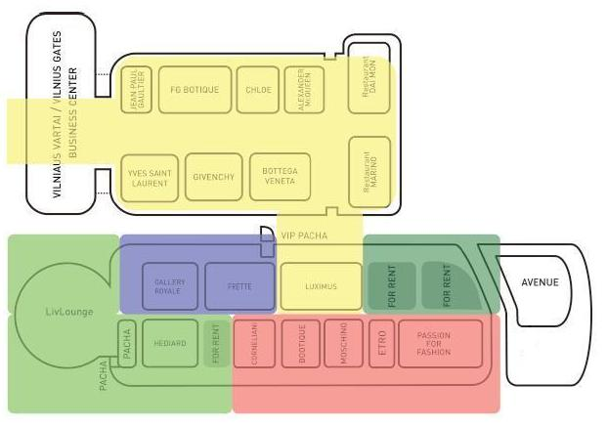
Galerija
Gynėjų g.
Alėja
24 pav. „Vilniaus vartų“ funkcinės zonos
Šaltinis: sudaryta autorės

Suskirsčius „Vilniaus vartų“ kompleksą į pasiūlytas funkcines zonas, sukeliančias skirtingus jausmus ir emocijas, ir joms taikant skirtingus komunikacinius metodus skirtingiems rinkos segmentams bus sukurta demokratiškesnė aplinka, prieinama ne tik aukščiausias pajamas gaunantiems žmonėms, ko pasekoje galima tikėtis didesnių pirkėjų srautų.

3.2. Prabangos prekių rinkos segmentai ir jų charakteristikos

Prabangos prekių verslas - tai išskirtinis verslas, nes ekonominiai (racionalūs) pirkimo motyvai jame vaidina ne patį svarbiausią vaidmenį. Dėl šios priežasties jau tradiciniu tapęs rinkos segmentavimas remiantis sodiodemografiniais kriterijais, tokių prekių rinkoje netinka. Pirkėjų, pasirengusių mokėti aukštą kainą už garsų prekės ženklą irracionalumas verčia ieškoti kitų rinkos segmentavimo būdų. Čia į pagalbą ateina pastaruoju metu plačiai taikomi psichografiniai arba gyvenimo stiliaus kriterijai.
Plačiaja prasme, „Vilniaus vartų“ pirkėjais gali būti laikomi visi asmenys, kuriuos domina mada, stilius, aukščiausia kokybė ir kuriems malonu mėgautis stilingu gyvenimo būdu. Tikslinė rinka apibrėžiama, kaip aukštesnes nei vidutines pajamas gaunantys Lietuvos, Latvijos ir Baltarusijos vartotojai bei kiti užsienio svečiai. Tačiau, reikia suprasti, kad rinkoje veikia skirtingos asmenų grupės su skirtingais interesais ir poreikiais, ir tik žinodama, kaip juos galima patenkinti ir jais pasinaudoti, įmonė galės sėkmingai funkcionuoti ir gauti pelną.
Kaip parodė „Vilniaus vartų“ boutique stiliaus parduotuvėse atlikto tyrimo duomenys, didelės dalies respondentų gaunamos pajamos yra vidutinio dydžio ir produktai perkami ne tik dėl jų fizinių savybių, bet, svarbiausia, dėl vertės, kurią sukelia vartotojui ir, kuri kiekvienam gali būti skirtinga. Todėl, remdamasi teorine medžiaga ir didelę patirtį turinčių konsultantų nuomone, siūlau suskirstyti „Vilniaus vartų“ prabangos prekių vartotojus į segmentus pagal tai, kokią vertę jiems turi parduodamas produktas (segmentų pavadinimai yra sugalvoti „Vilniaus vartų“ salonų konsultantų):
- „Mylimukai“ – tai toks rinkos segmentas, kuris suvokia vertę ir moka ja pasitenkinti. Jiems nereikia patvirtinimo iš išorės, taip pat jie nesiekia pripažinimo. Jie brandūs, išsilavinę, paprasti ir inteligentiški, nesipuikuojantys ir nesiekiantys pabrėžti savo išskirtinumo. Jų pasirinkimą riboja tik menkas asortimentas. Šiam segmentui svarbiausia – santykis su personalu. Taip pat jie svarbūs patarėjaim, todėl verta įsiklausyti į jų pastabas. Didžiausi konkurentai - Londono, Milano parduotuvės, “Du Broliai”, “City”.
- „Lenktynininkai“ – tai vartotojai, kurie lenktyniauja dėl galimybės pirmiems įsigyti norimą daiktą. Jų moto – “man pasiekiama tas, kas tau nepasiekiama!”. Jiems svarbu demonstruoti pirmumą, todėl jie dažnai prekę nusiperka tiesiai iš katalogo. Tokie vartotojai jaučiasi visažiniai ir viršesni už konsultantus. Jie yra svarbūs naujienų į rinką nešėjai. Konkuruojama pirmumu – laimės ta įmonė, kuri pirma pasiūlys juos dominančią prekę.
- „Auksinis jaunimas“ – tai segmentas, kuriam didžiausia vertė – priklausymas tam tikrai grupei. Jie siekia atitikti grupės nustatytą “lygį”, arogantiški. Jiems baisiausia – likti nepastebėtiems. Lygiuojasi į grupės lyderius. Jie yra svarbūs ateičiai.
- „Numeris vienas“ – šiam segmentui svarbiausia aplinkiniams parodyti savo išskirtinumą (tiesmukai arba subtiliai). Jie žno tik tuos prekės ženklus, kurie yra priimtini jų aplinkoje, todėl nėra linkę eksperimentuoti su naujais, jiems nežinomais prekės ženklais. Daugiausia tai rusakalbiai pirkėjai iš Maskvos ir Kijevo. Didžiausi konkurentai - Londono, Milano parduotuvės, “Du Broliai”, “City”.
- „Senjorai“ – jiems patinka vertė ne už “gatvės kainą”, tačiau jie mėgsta nuolaidas, nors pinigai jų neriboja. Jie ilgam “susigyvena” su daiktu. Tai vyresnio amžiaus pirkėjai iš užsienio.
- „Nuolaidų prašytojai“ – jiems svarbiausia išsireikalauti kuo didesnę nuolaidą – pagal išsikovotą nuolaidą vertina daiktą. Jie ambicingi, nenori būti „kaip visi“. Tokie pirkėjai nėra pelningi.
- „Šventiniai“ – jiems svarbiausia savo vertės pajautimas – “negi aš negaliu sau to leisti”? Jie apsilanko tik išskirtinei progai esant. Apibūdinami, kaip siauro mąstymo ir neturintys stiliaus pojūčio. Dažniausiai būna perdėtai familiarūs ir siekia pabrėžti, kad “aš čia savas”. Jie nėra labai vertinamu dėl vienkartinių apsilankymų.
- „Neatsiskleidę“ – tai toks segmentas, kuris neįžvelgia produkto vertės, nors turi finansines galimybes pirkti. Gali būti naudingi įmonei, tik reikia su jais padirbėti, sukurinat norą būti turtingais.
- „Biudžetiniai“ – tie, kurie perka tik verslo dovanas. Yra naudingi tik kaip dovanų pirkėjai.

Susegmentavus rinką, reikia išskirti patraukliausius segmentus, kurie įmonei galėtų atnešti didžiausią naudą ir pagal tai formuoti rinkodaros strategiją.
Patraukliausi ir didžiausią potencialą turintys “Vilniaus vartų” rinkos segmentai yra: “Mylimukai”, “Lenktynininkai”, “Numeris vienas” ir “Auksinis jaunimas”. Svarbiausia rinkodaros užduotis - didinti jų lojalumą “Vilniaus vartams”, atsižvelgiant į jų lūkesčius, kurie kiekvienam segmentui yra skirtingi:
- “Mylimukai”. Kadangi jiems yra svarbiausia santykis su konsultantu, tai pastarasis turi užtikrinti aukščiausio lygio individualizuotą aptarnavimą ir dėmesį, būti nuoširdus, mandagus ir paslaugus. Net smulkios detalės gali įtakoti vartotoją pakeisti pirmenybę prekės ženklui į pardavėją, kuris gali patenkinti jo aptarnavimo poreikį geriau.
- “Lenktynininkai”. Prabangių prekių konsultantas turi būti ne tik greitesnis už konkurentus užmezgant santykius su klientu, bet taip pat ir pastoviai siūlyti novatoriškus produktus, taip tenkinant kliento poreikį. Kliento poreikis šiam vartotojų segmentui patenkinamas tik tuomet, kai jis turi galimybę įsigyti prabangos prekę anksčiau už kitus.
- “Numeris vienas”. Konsultantams būtina garantuoti, kad jų prekiaujamo prekės ženklo pripažinimo vertė yra visada aukšta, kad jis suteiks prabangos ir išskirtinumo jausmą vartotojui.
- “Auksinis jaunimas” turi būti užtikrintas, kad perkamo prekės ženklo prekę tikrai įvertins jo aplinkos žmonės, suvokiantys ir vertinantys prekės ženklą, kaip aukščiausio lygio prabangos prekę.

Identifikavus pagrindinius „Vilniaus vartų“ pirkėjų segmentus bei jų elgsenos charakteristikas, būtina įvertinti atskirų segmentų patrauklumą ir pateikti strategines įžvalgas darbui su tiksliniais klientais
5 lentelė
Strateginės įžvalgos darbui su tiksliniais klientais
„Mylimukai“ | Tai pelningas segmentas.  Rinkodaros uždavinys – didinti jų lojalumą, atsižvelgti į pagrindinius segmento vartotojų lūkesčius:  - “Mylimukai” - svarbiausia santykio su konsultantu šiltumas  - “Lenktynininkai” – svarbiausia pirmumas  - “Auksinis jaunimas” – svarbiausia grupės pripažinimas  - “Numeris vienas” – svarbiausia išskirtinumo parodymas
„Lenktynininkai“
„Auksinis jaunimas“
„Numeris vienas“
„Senjorai“ | Sumažinto pelningumo segmentas, į kurį neverta investuoti.
„Nuolaidų prašytojai“ | Sumažinto pelningumo segmentas, į kurį neverta investuoti.
„Šventiniai“ | Sumažinto pelningumo segmentas, į kurį neverta investuoti.
„Biudžetiniai“ | Sumažinto pelningumo segmentas, į kurį neverta investuoti.
„Neatsiskleidę“ | Didelio potencialo segmentas, šiuo metu nesuvokiantis prabangos prekių vertės.  Rinkodaros uždavinys - mokyti būti turtingais.
Šaltinis: sudaryta autorės

3.3. Marketingo komunikacijos priemonių parinkimas

Klientų išlaikymas remiasi jų lojalumu įmonei, o lojalumas priklauso nuo jų pasitenkinimo lygio, kuris priklauso nuo siūlomos vertės. Santykių marketingas yra sutelktas ne į tai, ką galima padaryti savo klientui, bet į tai, ką galima padaryti dėl savo kliento ir ką galima padaryti kartu su savo klientu, kad užtikrinti kliento pasitenkinimą. Klientas turi būti traktuojamas kaip vertingas partneris.
Jau seniai yra teigiama, kad klientas yra ribotas resursas, kuris turi būti saugojamas ir puoselėjamas. Tiek esamiems, tiek naujiems, ką tik susidūrusiems su įmonė klientams, bene svarbiausia ir aktualiausia yra aptarnavimas ir jo kokybė. Taip įmonė parodo, kiek svarbus jai yra klientas. Prabangos prekių sektoriuje ypatingai svarbi tvarkinga darbuotojų išvaizda, etiškas elgesys, santūrios manieros, gebėjimas bendrauti, išmanyti madą, stilių, prekinį ženklą ir svarbiausia – parodyti individualų, ypatingą dėmesį pirkėjui.
Iš atlikto tyrimo paaiškėjo, kad pirkėjai itin palankiai vertina salonuose dirbantį personalą. Jie pasitiki jų kompetencija, žiniomis bei labai gerai vertina aptarnavimo kokybę. Yra būtina išnaudoti turimą pranašumą ir, personalo pagalba, šviesti, pratinti pirkėjus prie tokio lygio prekių, mokyti juos mėgautis jomis, dalinti patarimus stiliaus, mados klausimais. Tokiu būdu būtų formuojama nuomonė, žinutę rinkai, kad „Vilniaus vartuose“ galima ne tik apsipirkti, bet ir sužinoti naudingos informacijos mados ir stiliaus klausimais, taip pat profesionalų pagalba susikurti savitą stilių ir už visas šias paslaugas nemokėti nei lito.
Galimybė sėkmingai vystyti santykius su klientais priklauso nuo įmonės sugebėjimo suprasti jų individualius poreikius, viltis ir lūkesčius. Norint geriau pažinti atskirą vartotoją, stebėti jo pirkimo įpročius ir bendrauti su juo individualiai, dažnai su suasmenintais pasiūlymais - yra vartotojų duomenų bazės, suteikiančios galimybę gauti informaciją apie klientą patogia ir prieinama forma, sudarymas ir naudojimas.
„Vilniaus vartų“ klientų duomenų bazėje yra fiksuojama tokia informacija apie klientą: vardas, pavardė, miestas, kontaktinė informacija, apsipirkimo data ir vieta, gimimo data, bei aptarnavusio konsultanto vardas. Pagrinde duomenų bazė naudojama informacijos platinimo tikslams, t.y. platinamos įmonės naujienos, vykstančios akcijos, planuojami renginiai ir pan. Tačiau galima tvirtinti, kad “Vilniaus vartai” silpnai išnaudoja duomenų bazės teikiamus privalumus. Būtina atkreipti dėmesį į galimybę personalizuoti marketingo akcijų planavimą ir vykdymą, naudoti klientų mėgstamus ryšio kanalus, pavyzdžiui siųsti klientams specialius, personalizuotus sveikinimus, pasiūlymus gimtadienio, vardadienio ar kitomis progomis, formuoti ir teikti specialius pasiūlymus skirtingų amžiaus grupių, lyčių, geografinių sričių ar auksčiau aprašytiems segmentams, prieš tai peržiūrėjus duomenų bazėje esančius klientus ir priskyrus juos prie labiausiai juos atitinkančių segmentų.
Ryšiams su klientais užmegzti ir palaikyti, gali būti plačiai naudojama interneto svetainė. Siekiama, kad kuo daugiau reikalingos ir naudingos informacijos pasiektų klientą. Taip siekiama, kad klientas galėtų paprastai susisiekti su įmone ir būtų išlaikomas jo konfidencialumas.
Apie internetinės svetainės atnaujinimą ir vystymą vertėtų pagalvoti ir “Vilniaus vartams”. Svetainėje atnaujinama informacija tik apie naujienas, akcijas ir pasiūlymus, bet galėtų būti publikuojamos ir mados pasaulio naujienos, fotosesijų, renginių nuotraukos. Taip pat joje galėtų atsirasti dabar itin populiariu reiškiniu taampatis tinklaraštis (angl. blog), kuriame pvz.,“Vilniaus vartų” konsultantai galėtų paprastai ir laisvai reikšti savo mintis, dalintis patarimais, informacija, publikuoti nuotraukas, talpinti nuorodas, sulaukti interneto vartotojų komentarų ir pan.
Prabangos prekių rinkoje elektroninė prekyba yra nepriimtina ir iki šiol buvo nepropoguojama ir suvokiama kaip visiškai nederanti su prabangos (unikalumo, išskirtinumo, riboto pasiekiamumo ir neprieinamumo) sąvoka. Tačiau dabartiniu ekonominio sunkmečio laikotarpiu yra pastebima tendencija, kad vis daugiau garsių prekės ženklų atsisako plėtros planų realioje erdvėje ir persikelia į virtualią erdvę. Sumažėjus pirkėjų norui pramogauti, pirkti ir pasinėrus į internetą, mados namai suskubo paskui juos. “Emilio Pucci” atidarė savo internetinę parduotuvę iškart po to, kai tai padarė “Chanel”, o dizaineriai, anksčiau susikūrę internetines svetaines, suskubo jas atnaujinti ir tobulinti.
Vertėtų pagalvoti ir apie elektroninės parduotuvės arba elektroninės išparduotuvės variantą užsilikusiems prekių likučiams likviduoti. Tokiu būdu būtų pasiekiami vartotojai, kurie:
- nedrįsta apsilankyti “Vilniaus vartuose” dėl jų sukuriamo itin prabangaus komplekso įvaizdžio;
- neturi laiko ir noro vaikštinėti po parduotuves ir ieškoti norimos prekės;
- užsieniečiai, neturintys galimybės dažnai atvažiuoti apsipirkti.

Vienas įdomesnių elektroninės komercijos pavyzdžių, turbūt labiausiai tinkantis prabangos prekių pardavimui internete - “uždaros” e-parduotuvės, kurios būtų skirtos tik “Vilniaus vartų” salonų klientams, arba tokios, į kurias būtų galima patekti tik su kvietimu, nes ne paslaptis, kad visa, kas neprieinama, traukia dar labiau. Tokiose parduotuvėse būtų prekiaujama išskirtiniais žymių dizainerių gaminiais, o jų didžiausias privalumas - specialios nuolaidos, jei laiku prisijungiama. Panašių e-parduotuvių pavyzdžiai: “Cocosa” (prekiaujama “Zac Posen”, “Christian Lacroix” gaminiais); “Gilt” (“Carolina Bucci”, “Marc by Marc Jacobs” ir kt. gaminiais). Šventiniu periodu tokios nuolaidos ir galimybė sutaupyti - ypač masina vartotojus.
Dar viena sritis sparčiai populiarėjanti tiek Lietuvoje, tiek ir visame pasaulyje, yra taip vadinami socialiniai tinklai internete (facebook.com, linkedin.com, pros.lt, frype.lt) kurių populiarumas auga, remiantis interneto tyrimų bendrovės "Gemius Audience" duomenimis, nebe jaunos auditorijos dėka, o dėl 35-54 m. amžiaus grupės vartotojų, todėl „Vilniaus vartai" taip pat galėtų išnaudoti šią sritį įvairioms reklamos kampanijoms, prekės ženklo ar ryšių su klientais stiprinimui.
„Vilniaus vartų“ organizacinė valdymo struktūra yra pritaikyta santykių marketingo vystymui. Visa įmonė siekia bendro tikslo – pritraukti kuo daugiau klientų, formuoti teigiamą „Vilniaus vartų“ įvaizdį ir didinti žinomumą. Svarbiausia yra suderinti įmonės vadovų, darbuotojų ir klientų poreikius, nes darbuotojai yra viena iš svarbiausių grandžių, siekiant įgyvendinti šį tikslą. Dauguma „Vilniaus vartuose“ dirbančių konsultantų yra išsilavinę, turintys patirtį, profesionalūs darbuotojai, todėl labai aktualu yra jų motyvavimo sistema. Įmonės vadovybė savo darbuotojus skatina piniginėmis premijomis, už įvykdytus pardavimų planus ar surinktus naujų klientų kontaktus, organizuoja įvairias išvykas įmonės lėšomis, šventinius vakarus ir pan.
Taigi, svarbiausi santykių marketingo tikslai „Vilniaus vartams“ būtų šie:
- Parenkant kryptingą komunikaciją siekti būti į klientą orientuotą organizaciją;
- Išlaikyti aptarnavimo kokybę;
- Sukurti santykių su klientais palaikymo ir stiprinimo programas;
- Atnaujinti, patobulinti ir visapusiškai išnaudoti jau esamą klientų duomenų bazę;
- Atnaujinti, praplėsti internetinę svetainę, išnaudoti elektroninės komercijos galimybę;
- Suformuluoti sistemą darbo jėgos motyvacijai (įvesti papildomą atlygį už pastangas, skatinimo premijas ir pan.).

3.4. Pardavimų skatinimas “Vilniaus vartų” mados ir interjero salonuose

Pardavimų skatinimas yra labai svarbus veiksnys, norint padidinti tiek viso “Vilniaus vartų” komplekso, tiek boutique’ų populiarumą, pajamas bei pritraukti kuo daugiau vartotojų ir juos išlaikyti. Norint pritraukti kuo daugiau lankytojų ir tuo pačiu potencialių pirkėjų, yra būtina pardavimų skatinimo priemonėmis sukelti greitesnę ir stipresnę pirkėjų reakciją ir „išjudinti“ pardavimus. Pardavimų skatinimas dažniausiai naudojamas kaip trumpalaikė rinkodaros priemonė, priešingai negu reklama ar ryšiai su visuomene, tačiau prabangos prekių rinka yra specifinė, todėl dauguma pardavimų skatinimo priemonių, sėkmingai taikomų kitose sferose, čia neveikia.
Nuolaidos yra pats paprasčiausias ir dažniausiai taikomas finansinio skatinimo būdas. Su nuolaida parduodamos prekės yra greičiau išperkamos, todėl didėja į prekes investuotų lėšų apyvartumas. Nuolaidos naudojamos ir norint atkreipti potencialių pirkėjų dėmesį į tam tiktas prekes ir prekių ženklus. Jos padeda greičiau išparduoti užsilikusius prekių likučius, nes skatina pirkėjus įsigyti daugiau prekių, negu jie būtų norėję įprastinėmis sąlygomis. Nuolaidos gali būti naudojamos ir pardavimų skatinimui ir kainų politikos sričiai.
Keliskart per metus “Vilniaus vartų” boutique‘se vyksta sezoninis prekių išpardavimas, tačiau dėl apyvartinių lėšų trūkumo, nuolaidų taikymas padažnėjo ir prarado sezoninių nuolaidų pobūdį, kas visiškai iškraipė rinkos sezoniškumą ir, kaip išaiškėjo tyrimo metu, įtakojo pastovų klientų nuolaidų reikalavimą. Įdomiausia, kad pasaulinėje praktikoje nuolaidų taikymas prabangos prekėms nėra dažnai taikomas dėl galimo jų vertės ir kokybės vartotojų akyse sumažėjimo, tačiau “Vilniaus vartų” klientams tai įtakos neturi.
Dažniau, negu trumpalaikio poveikio pardavimų skatinimo priemonės, prekyboje naudojamos ilgalaikį vartotojų lojalumą skatinančios priemonės. Jomis nesiekiama greitų rezultatų iš karto. Jų pagrindinis tikslas - pritraukti naujus ir/arba išlaikyti esamus klientus.
Pirkėjų ilgalaikio lojalumo skatinimo metodai gali būti šie:
- Prekių pavyzdžiai;
- Pirkinius lydinčios dovanėlės, premijinės prekės;
- Specialios lojalumo programos;
- Loterijos, žaidimai;

Prekių pavyzdžiai yra dažniausiai naudojama priemonė. Tai toks pardavimų skatinimo metodas, kada potencialiam klientui duodama išbandyti nauja prekė, tikintis, kad pastebėjęs jos pranašumus, klientas taps nuolatiniu jos vartotoju. Deja, šis metodas „Vilniaus vartuose“ netaikomas, dėl pakankamai aukštos prekių kainos. „Vilniaus vartų“ boutique'uose VIP klientams leidžiama patikusią prekę išsinešti namo, prieš tai užpildžius paėmimo dokumentą. Pagal bendrą praktiką, dažniausiai žmonės nusiperka norimą prekę, o jei ji netinka, ar klientas apsigalvoja – gali grąžinti ją per keturiolika dienų.
Pirkinius lydinčios dovanos, ar premijinės prekės dažnai propaguojamas metodas “Vilniaus vartų” mados salonuose ir yra dalinamos nemokamai. Dažniausiai tai iš partnerių gaunami suvenyrai. Nors savikaina tokių prekių nėra didelė, bet pridėtinė vertė klientui didina prekės ženklo žinomumą. Šiomis priemonėmis pabrėžiamas pardavėjo įvaizdis, kuriamas nuolatinių pirkėjų ratas, pristatomos naujos prekės ir kt.
Žaidimai ir loterijos patrauklūs tuo, kad sukuria azartišką, žaidybinę atmosferą ir taip atkreipia klientų dėmesį į tam tikras prekes. Jais siekiama sudominti pirkėjus, suteikiant jiems teigiamų emocijų ir įspūdžių, kuriais vėliau galės pasidalinti su artimaisiais ar draugais. Pirkėjus dominančių žaidimų ar loterijų metu galima būtų laimėti įvairiausių prizų. Vienas iš efektyvesnių žaidimų prabangių prekių pirkėjams galėtų būti toks – atnešk padirbtą garsaus prekinio ženklo rankinę ir originalą gauk su didele nuolaida.
Lojalumo programos būna pačios įvairiausios, siūlančios pirkėjams įvairių lengvatų. “Vilniaus vartai” turi siekti didinti pastovių pirkėjų skaičių ir ugdyti jų lojalumą. Komplekso klientai, priklausomai nuo perkamos prekės sumos, gauna privilegijų kortelę su tam tikra nuolaida, kurią vėliau gali naudoti kaskart apsipirkdami „Vilniaus vartuose“. Siūlytina „Vilniaus vartuose“ įvesti vieną bendrą kortelę, kuri būtų vardinė ir galiotų ne tik visuose „Vilniaus vartų“, bet ir tam tikrų partnerių įmonėse, pvz. aukšto lygio SPA centruose, grožio salonuose, sporto, verslininkų klubuose ir pan. Šie metodai galėtų padėti pritraukti daugiau žmonių į “Vilniaus vartus” nors kiek išlaikyti jų lojalumą, skatinti daugiau pirkti ir vartoti.
Norint parduoti prabangos prekę, marketingo veiksmai ir visa komunikacija pirmiausia turi būti nukreipta ir pritaikyta svarbiausiems apibrėžtiems rinkos segmentams, pritaikyta jų poreikiams, norams ir troškimams.

3.5. „Vilniaus vartų“ vystymo strateginės nuostatos

Vystant „Vilniaus vartų“ prabangos prekių parduotuvių veiklą, būtina suvokti šio prekybos centro išskirtinumą ir vientisumą. „Vilniaus vartai“ turi būti suvokiami ne kaip garsių prekių ženklų boutique tipo parduotuvių vieta, kur kiekviena parduotuvė siekia savo tikslų, o kaip vientisas kompleksas, prabangos prekių su jai būdingais bruožais ir pirkėjų elgsena pardavimo vieta. Toks „Vilniaus vartų“ komercinio komplekso vystymas neįmanomas be čia veikiančių verslų susitelkimo. Laikantys šios nuostatos, yra formuluojami galimi strateginiai sprendimai visam kompleksui (žr. lenteles 6, 7, 8).
6 lentelė
Galimi strateginiai sprendimai: Bendrai „Viniaus vartų“ kompleksas
Konkurencinis pranašumas | Didžiausias prekių ir paslaugų pasirinkimas aukščiausių pajamų žmonėms
Stiprintinos vietos | Žinomumo didinimas  Vientisumo suvokimas  Teisingas kainų suvokimas
Rinkodaros tikslai | Padidinti žinomumą ir vartotojų srautus, skatinti lojalumą
Komunikuojama žinia rinkai | “Vilniaus vartai” - vieta žmonėms, galintiems ir norintiems mėgautis gyvenimu
Siekiamas pamatuojamas rezultatas | Žinomumo ir suvokimo didėjimas
Tikslinės grupės | „Mylimukai“, „Lenktynininkai“, „Auksinis jaunimas“, „Numeris vienas“, „Neatsiskleidę“
Siūlomi rinkodariniai veiksmai: | - Bendadarbiavimas su renginių, koncertų organizatoriais dėl įžymių žmonių kvietimo į “Vilniaus vartų” restoranus, klubą, parduotuves  - Spauda: prekinių ženklų reklaminės kampanijos, reklaminiai projektai, PR straipsniai, spaudos konferencijos  - Internetas: socialiniai tinklai, elektroninė komercija, internetinės svetainės atnaujinimas, PR projektai, straipsniai.  - Televizija: reklama, reportažai, netiesioginė reklama  - Renginiai: kasmetinis renginys “White nights”, skirtas VIP klientams, kada butikai dirba per visą naktį, žmonės vaišinami gėrimais, užkandžiais ir smagiai apsipirkinėja; Atvirų durų dienos, kuomet pristatomos pasaulinės naujo sezono mados tendencijos, supažindinama su kiekvieno salono nauja kolekcija, teikiami specialūs pasiūlymai, nuolaidos; Seminarai stilistams, klientams;  - Kultūriniai projektai: J.Meko paroda, integracija į Vilniaus renginių planą (Vinius – Europos kultūros sostinė, Tebūnie naktis ar pan.)  - Lojalumo programa: „Vilniaus vartų“ ir partnerių lojalumo kortelės;  - CRM veiksmai: sveikinimai gimtadienio, vardadienio progomis, personalizuoti pasiūlymai, kvietimai ir pan.
Šaltinis: sudaryta autorės

“Viniaus vartų” komercinis plotas yra suskirstytas į atskiras zonas, kurios turi savitumo ir išskirtinumo. Dėl to galimi strateginiai sprendimai gali būti formuluojami kiekvienai zonai atskirai.

7 lentelė
Galimi strateginiai sprendimai: Galerija
Konkurencinis pranašumas | Aukšto lygio aptarnavimas, suvokiamas pirmumas, konsultantų kompetencijos patikimumas.
Stiprintinos vietos | Stebėti prekės ženklų asortimentą, formuoti teisingą kainų suvokimą.
Rinkodaros tikslai | Padidinti lankytojų srautą išlaikant aptarnavimo kokybę  Mokyti rinką mėgautis prabangos ir mados prekėmis, šviesti ir pratinti pirkėjus prie tokio lygio prekių.
Komunikuojama žinia rinkai | Uždara (privati) prabanga
Siekiamas pamatuojamas rezultatas | Apsilankymų ir pirkimų skaičiaus didėjimas,  naujų klientų pritraukimas.
Tikslinės grupės | „Mylimukai“, „Lenktynininkai“, „Auksinis jaunimas“, „Numeris vienas“, „Neatsiskleidę“
Galimi rinkodariniai veiksmai: | • VIP’iniai išpardavimai  • Naujų kolekcijų pristatymas  • Stiliaus pamokos pamokos klientams, stilistams ir kt.  • Daugiapakopė talentingų dizaino studentų finansavimo programa, baigiamųjų darbų, kolekcijų pristatymai, eksponavimai  • Bendri pasiūlymai su užsienio įmonėmis  • Bendradarbiavimas su viešbučiais, koncertų ir renginių organizatoriais, verslininkų klubais ir pan.
Šaltinis: sudaryta autorės
8 lentelė
Galimi strateginiai sprendimai: Gynėjų g.
Konkurencinis pranašumas | Stilingo jaunimo gatvė
Stiprintinos vietos | Aktyviai stebėti prekinių ženklų asortimentą, esant reikalui imtis veiksmų
Rinkodaros tikslai | Padidinti lankytojų srautą.  Pozicionuoti kaip jaunimo vietą  Rasti sinergiją su “Pacha” klubu, kokteilių baru “LivLounge”.
Komunikuojama žinia rinkai | Unikalūs pasiūlymai “gyviems” žmonėms!
Siekiamas pamatuojamas rezultatas | Naujų apsilankymų skaičius
Tikslinės grupės | „Lenktynininkai“, „Auksinis jaunimas“
Galimi rinkodariniai veiksmai | • VIP’iniai išpardavimai  • Prekių ženklų populiarinimo renginiai  • Naujų kolekcijų pristatymas  • Kampanijos “Auksiniam jaunimui” kartu su naktiniu klubu “Pacha”, kokteilių baru “LivLounge”
Šaltinis: sudaryta autorės

Norint sėkmingai vystyti prabangos prekių verslą Lietuvoje, “Vilniaus vartų” kompleksui būtina keisti ir performuoti savo įvaizdį į demokratiškesnį, sekti prekinių ženklų asortimento patrauklumą ir, svarbiausia, išskirti ir charakterizuoti tikslinius segmentus, pagal kuriuos vėliau formuoti rinkodaros strategiją ir visomis priemonėmis stengtis patenkinti skirtingus jų norus, troškimus ir poreikius.

IŠVADOS

- Išnagrinėjus ir susisteminus teorinius šaltinius, apibūdinančius ir analizuojančius prabangos sampratą ir prabangos prekių rinkos ypatumus, galima padaryti tokias išvadas:
- Socialiniame kontekste prabangos prekių vartojimas suvokiamas kaip kasdieninio rutiniško vartojimo priešingybė ir apibrėžiamas kaip neribotais norais ir troškimais motyvuotas gėrybių ir paslaugų, kurias įmanoma pavadinti neesminėmis, vartojimas.
- Prabangos prekės pasižymi tokiomis savybės: retumu, unikalumu, aukšta kaina, prekės ženklo žinomumu, kokybe, pranašumo demonstracija, moralinio pasitenkinimo sukėlimu.
- Prabangos prekių vartotojai gali būti suskirstyti pagal jų vertybes ir gyvenimo stilių į tokius tipus 1) poreikio tipas; 2) išorinės motyvacijos tipas; 3) vidinės motyvacijos tipas; 4) integruotas tipas.
- Prabangių prekės ženklų verslo praktikoje reikalingas pažangus mąstymas ir kūrybiškiausi metodai, o marketinge yra subtili sąveika tarp trijų faktorių, kurie labiausiai įtakoja vartotoją pirkti: 1) produkto prekės ženklas; 2) prekiautojo ar parduotuvės prekės ženklas arba reputacija; 3) kainos/vertės santykis.

- Atlikus “Vilniaus vartų“ parduotuvių pirkėjų nuomonės tyrimą, galima padaryti tokias išvadas:
- “Vilniaus vartų” mados ir interjero salonuose dažniausiai apsipirkinėja išsilavinusios, 26 – 35 metų ištekėjusios moterys, turinčios savo verslą arba dirbančios samdomą darbą bei uždirbančios nuo 6000 iki 10000 litų per mėnesį.
- Apie „Vilniaus vartus“ dažniausiai sužinoma iš draugų, kolegų ar artimųjų rekomendacijų arba žiniasklaidos priemonių.
- “Vilniaus vartų” salonuose yra lankomasi vidutiniškai vieną kartą per mėnesį ir dažniausiai yra perkami drabužiai. Labiausiai pirkėjus domina aukštosios mados, subtilios prancūziškos elegancijos ir klasikos salonai („Givenchy“, „Yves Saint Laurent“) ir galimybė nusipirkti mėgstamų prekinių ženklų drabužių (nors ir iš senų kolekcijų) pigiau („FG Boutique“).
- Klientų aptarnavimo kokybė, konsultantų profesionalumas, kompetencija bei ypatingas dėmesys klientui “Vilniaus vartų” parduotuvėse respondentų vertinama ypatingai.
- Dauguma respondentų sutinka, kad prabangos prekės praneša apie žmogaus socialinį sluoksnį ir abejoja, kad prabangos prekes perka tik pasiturintys žmonės. Prabangos prekių teikiamu prestižo jausmu dauguma respondentų neabejoja, tačiau perkant prekę prestižas ir mada didelės reikšmės daugumai respondentų neturi. Klientams pirmoje vietoje pagal svarbumą yra prabangos prekės kokybė, dizainas, kaina ir galiausiai – prekinis ženklas. Galima teigti, jog prabangos prekės yra suvokiamos, kaip tam tikro žmogaus socialinio sluoksnio indikatoriai, teikiantys psichologinį komfortą, prestižo ir išskirtinumo jausmą, tačiau žmonės linkę tai nutylėti, sakydami, kad perka prabangos prekę, dėl jos kokybės ar dizaino.
- Didžioji dalis respondentų išleidžia tiek pat pinigų prabangos prekėms, kaip ir iki ekonominio sunkmečio, tačiau dalis respondentų pažymėjo, kad jų išleidžiama pinigų suma dabartiniu laikotarpiu sumažėjo ir dabar yra perkamos tik tos prekės, kurios iš tiesų yra reikalingos.
- Prabangos prekių rinkos teorija teigia, kad nuolaidos menkina prabangos prekės vertę, tačiau dauguma respondentų nesutinka su šiuo teiginiu. Todėl galima daryti išvadą, kad pritaikius prabangos prekei nuolaidą, tikėtina, kad prekės vertė dėl to nesumažės, o pardavimai išaugs.

- Atlikus “Vilniaus vartų“ boutique‘ų konsultantų nuomonės tyrimą, galima padaryti tokias išvadas:
- Vidutiniškai per dieną “Vilniaus vartų” mados ir interjero salonuose apsilanko apytiksliai 5 žmonės, kurie apsiperka maždaug už 1500 – 2000 Lt „Stella McCartney”, “Celine”, “Kenzo”, “Pucci”, “Sonia Rykiel”, “Etro”, “Gyvenchy”, “Aleksander McQueen“, „Roberto Cavalli“, “Versace“, „Ralph Lauren“ ir „Brioni“ prekinių ženklų produkcijos ir didžiausią dėmesį skiria prekės modeliui, stiliui, kokybei, madai ir kainai.
- Dažniausiai lankosi apie 40 m. amžiaus išsilavinusios verslininkės (ar turtingų vyrų žmonos), išmanančios madą, prekės ženklus, žinančios, ko nori ir vertinančios kokybę.
- Daugiausia nuolatinių klientų turi pigesnių prekinių ženklų salonai, įsikūrę arčiau gatvės, kuriuose klientai lankosi kas savaitę arba keliskart per mėnesį. Dauguma konsultantų mano, kad jų nuomone, kompetencija yra pasitikima ir kaip svarbiausius dalykus prabangos versle išskyrė klientų aptarnavimą, psichologines žinias ir pardavinėjamų prekinių ženklų išmanymą.
- Pagrindiniai ekonominio sunkmečio pokyčiai yra: sumažėję klientų srautai, vieno kliento nuperkamų prekių kiekis, pailgėjęs pirkimo sprendimo priėmimo procesas bei išaugęs nuolaidų prašymų skaičius.

- Siekiant padidinti „Vilniaus vartų“ parduotuvių lankomumą, būtina:

- Sukurti vieningą “Vilniaus vartų” koncepciją ir marketingo komunikacijos priemonių pagalba skleisti ją rinkai.
- Suskirsčius „Vilniaus vartų“ kompleksą į funkcines zonas, sukeliančias skirtingus jausmus ir emocijas, ir joms taikant skirtingus komunikacinius metodus skirtingiems rinkos segmentams, bus sukurta demokratiškesnė aplinka, prieinama ne tik aukščiausias pajamas gaunantiems žmonėms.
- Atsižvelgiant į skirtingus „Vilniaus vartų“ parduotuvių pirkėjų lūkesčius, formuoti rinkodaros strategiją didinančią jų lojalumą “Vilniaus vartams”,
- Klientų duomenų bazės pagalba personalizuoti marketingo akcijų planavimą ir vykdymą, naudoti klientų naudojamu ryšio kanalus, siųsti klientams specialius, personalizuotus sveikinimus, pasiūlymus gimtadienio, vardadienio ar kitomis progomis, formuoti ir teikti specialius pasiūlymus skirtingų amžiaus grupių, lyčių, geografinių sričių ar auksčiau aprašytiems segmentams.
- Išnaudoti interneto teikiamas galimybes: atnaujinti internetinę svetainę, publikuojant mados pasaulio naujienos, fotosesijų, renginių nuotraukos. Įdiegti elektroninį tinklaraštį (angl. blog), kuriame “Vilniaus vartų” konsultantai galėtų paprastai ir laisvai reikšti savo mintis, dalintis patarimais, informacija, publikuoti nuotraukas, talpinti nuorodas, sulaukti interneto vartotojų komentarų ir pan.
- Sukurti elektroninę parduotuvę arba elektroninę išparduotuvę užsilikusiems prekių likučiams likviduoti.
- Išnaudoti socialinių tinklų internete galimybes įvairioms reklamos kampanijoms, prekės ženklo ar ryšių su klientais stiprinimui.

LITERATŪROS SĄRAŠAS

- Aaker, D. A. (1997). Dimension of Brand Personality, Journal of Marketing Research, USA.
- Arnold, R. (2001). Fashion, desire and anxiety: image and morality in the 20th century, London, UK, I.B. Tauris.
- Bakanauskas A. (2006). Vartotojų elgsena. Kaunas
- Catry B. (2003). The great pretenders: the magic of luxury goods//Business Strategy Review
- Černevičiūtė J. (2003). T. Vebleno parodomojo vartojimo teorija ir šiuolaikinės kultūros bei
- vartojimo tyrimų problemos//Problemos
- Černevičiūtė J. (2006). Vartojimas, identitetas ir gyvenimo stilius //Filosofija.Sociologija
- Driesener C., Romaniuk J. (2006). Comparing methods of brand image Measurement //International Journal of Market Research
- Dubois, B. & Duquesne, P. (1993). The Market for Luxury Goods: Income versus Culture. European Journal of Marketing, Vol. 27
- Evans, C (2003). Fashion at the edge: spectacle, modernity and deathliness, London, Yale University Press.
- Gardyn, R (2002). Defining Luxury: Oh, the Good Life, American Demographics
- Gini et al (2005). Fashion: from concept to consumer, New Jersey, USA, Pearson Prentice-Hall.
- Heizer, J. and Render, B. (2006), Operations management, New Jersey, USA, Pearson Prentice-Hall
- Kapferer, J. N. (1998). Strategic Brand Management, London, UK, Kogan Page.
- Kapferer J.N., Laurent G. (1985). Consumer‘s involvement profiles: a new practical approach to consumer involvement // Journal of Advertising Research, No. 25 (26)
- Kotler P., Armstrong G., Saunders J., Wong V. (2003). Rinkodaros principai. Kaunas.
- Kotler, P., Keller K. (2006). Marketing management (12th edition), New Jersey, USA, Pearson Prentice Hall Lipovetsky, G. (2002). Empire of Fashion: Dressing Modern Democracy, Princeton, USA, Princeton University Press.
- Martin, R. and Koda H. (1995). Haute couture, New York, Metropolitan Museum.
- Maslow, A. H. (1954). Motivation and Personality.
- Michaelidou N., Dibb S. (2006). Product involvement: an application in clothing//Journal of Consumer Behavior, No. 5
- Silverstein, M. and Fiske, N. (2003). Luxury for the masses, Harvard Business Review.
- Svendsen, L. Fr. H. (2006). Philiosophy of fashion, Harvard Business Review
- O’Loughlin, S. (2005). Luxery Marketing: Perception vs. Reality. Brandweek, Vol. 46, 33
- Pranulis, V., Pajuodis, A., Urbonavičius, S., Virvilaitė, R. (2000). Marketingas. Kaunas: The Baltic press.
- Tartaglia, A. and Marinozzi G. (2007). Luxury….magic and marketing
- Veblen, T. (1998). The Theory of the Leisure Class, London, UK, Penguin books
- Virvilaitė R., Banytė J. (2000). Požiūrio į vartotojų elgsenos tyrimus įtakos ir raida: metodologinis aspektas//Socialiniai mokslai
- Business link tinklalapis: Practical advise for business Prieiga per internetą: www.businesslink.gov.uk/bdotg/action/layer?topicId=1075422922, (prisijungta 2009 04 09)
- Danet J.B. (2005). Luxury, just live it, Prieiga per internetą: http://www.brandchannel.com/papers.asp , (prisijungta 2009 05 17)
- Danzinger, 2005, tinklalapis, Eights things marketers needs to know about luxury, Prieiga per internetą: www.whypeoplebuy.com/topics/pdf/EightThingsEveryMarketerNeedstoKnowSpeech.pdf, (prisijungta 2009 04 09)
- Dubois D., Czellar S. (2002). Prestige Brands or Luxury Brands? An Exploratory Inquiry on Consumer Perceptions, Prieiga per internetą: http://hec.info.unige.ch/recherches_publications/cahiers/2002/2002.06.pdf (prisijungta 2009 05 11)
- Dubois B., Gilles L., Czellar S. Consumer Rapport to Luxury: Analyzing Xomplex and Ambivalent Attitudes. Prieiga per internetą: http://www.hec.fr/hec/fr/professeurs_recherche/upload/cahiers/CR736.pdf Prisijungta 2009 05 17
- FAO tinklalapis: European Forest Sector Outlook Studies 1960-2020, Main report, Prieiga per internetą: www.fao.org/docrep/008/ae428e/ae428e03.htm, (prisijungta 2009 04 06)
- Giacalone J.A. (2006). Market for luxury goods: the case of the Comite Colbert1, The//Southern Business Review. Prieiga per internetą: http://findarticles.com/p/articles/mi_qa3972/is_200610/ai_n18632447, (prisijungta 2009 05 15)
- Hack, J. (2008). Breathing new life into luxury, The Telegraph, UK, 2nd Jan.2008, Prieiga per internetą: www.telegraph.co.uk/fashion/main.jhtml?xml=/fashion/2008/01/02/efhack102.xml (prisijungta 2009 05 16)
- LVMH 2005, Annual Report 2004, Prieiga per internetą: http://www.lvmh.com/comfi/pdf_gbr/ra_abrege_2004_gbr.pdf ,( prisijungta 2009 05 15)
- Nta Online tinklalapis: The psychology of travel: what is luxury?, Prieiga per internetą: www.ntaonline.com/staticfiles/psychtravel_luxury.pdf, (prisijungta 2009 05 16)
- Okonkwo U. (2007). Redefining the Luxury Concept, Prieiga per internetą:
http://www.brandchannel.com/papers.asp, (prisijungta 2009 05 15)
- Pfanner, E. (2005) web page, From show to know: why consumers buy, Prieiga per internetą: www.iht.com/articles/2005/12/04/opinion/rpoll.php, (prisijungta 2009 05 11)
- Research and market tinklalapis: Motivators to buy luxury, Prieiga per internetą: www.researchandmarkets.com/reportinfo.asp?report_id=297178, (prisijungta 2009 05 13)
- Thomas A.M. (2007). On Veblen Effect, www.alexmthomas.wordpress.com/tag/pricediscrimination/ (prisijungta 2009 05 13)
- Tomorrow project: Individuals, Identities and Values: consumer identity, Prieiga per internetą: www.tomorrowproject.net/pub/1__GLIMPSES/Individuals__identity_and_values/225.hm, (prisijungta 2009 04 17)
- Vedior, N.V. (2006). tinklapis, The art of luxury marketing, Prieiga per internetą: www.vedior.com/vedior-hrportal/english-articles-folder/the-art-of-luxury-marketing.html, (prisijungta 2009 04 17)
- Vedpuriswar, A.V. (2005). web page. The marketing of luxury brands, Prieiga per internetą: www.thehindubusinessline.com/catalyst/2005/03/03/stories/2005030300170200.htm, (prisijungta 2009 05 17)
- Vigneron, F., Johnson, L.W. (1999). A Review and Conceptual Framework of Prestige-Seeking Consumer Behaviour. Prieiga per internetą: http://www.amsreview.org/articles/vigneron01-1999.pdf (prisijungta 2009 04 28)
- 12manage website: Benchmarking, Extended marketinf mix. Prieiga per internetą: www.12manage.com (prisijungta 2009 03 25)
- www.unitymarketing.com
- www.brandchannel.com
- www.britishluxurycouncil.com
- www.brandnoise.com
- www.ve.lt
- www.vilniausvartai.lt

PRIEDAI

, 1 priedas
PAGRINDINĖS DARBO SĄVOKOS IR TERMINAI

CRM – tai holistinis procesas, apimantis vartotojų identifikavimą, pritraukimą, diferencijavimą, išlaikymą ir susigrąžinimą (Klebanskaja, 2008).

Prabangos prekės – tai žinomų prekinių ženklų prekės, perkamos daugiau dėl psichologinių poreikių, tokių kaip aplinkinių pagarbos padidėjimo (Bourne, 1957).

Prabangos prekių vartojimas – tai kasdieninio, rutiniško vartojimo priešingybė, suprantama kaip neribotais norais ir troškimais motyvuotas gėrybių ir paslaugų, kurias įmanoma pavadinti nebazinėmis, vartojimas.

Prabangos prekinis ženklas - aukščiausios kainos prekės ženklai, kuriuos vartotojai perka dėl jų psichologinės simbolinės ar hedonistinės vertės, ir nebūtinai dėl jų ekonominės ir funkcinės vertės.

Rinka – tai visuma potencialių vartotojų, kurie turi panašius poreikius ir yra pasirengę sumokėti už šių poreikių patenkinimą (Klebanskaja, 2009).

Rinkos segmentas – tai grupė potencialių/esamų vartotojų, kurie panašiai reaguoja į vieną ar kelis marketingo strategijos elementus (Klebanskaja, 2009).

Tikslinis segmentas - tai vartotojų grupė, turinti panašių poreikių, į kuriuos orientuodamasi įmonė kuria marketing kompleksą.

“Vilniaus vartai” - tai Vilniuje esantis prabangus kompleksas, apjungiantis komercinės ir gyvenamosios paskirties pastatus.

Vartotojiška kultūra – tai šiuolaikinio pasaulio kultūra, kurioje svarbiausiomis vertybėmis tampa pasirinkimas, individualizmas ir rinkos santykiai. Vartotojiška kultūra pasižymi kaip prekių vartojimo sistema, kurioje prekės tampa savikūros instrumentais (Černevičiūtė, 2006).

Gerbiamieji, 2 priedas
Esu Vytauto Didžiojo universiteto marketingo specialybės studentė ir rašau baigiamąjį magistro darbą apie garsių prekių ženklų rinką Lietuvoje. Jūsų nuomonė padės atskleisti tokių prekių rinkos subtilybes ir taps gairėmis tolimesniam problemos tyrimui. Anketa yra anoniminė. Visi gauti duomenys bus analizuojami tik apibendrinta forma.
1. Kaip dažnai lankotės „Vilniaus vartų“ parduotuvėse?

- kartą per savaitę
- kartą per mėnesį
- keliskart per mėnesį
- keliskart per metus

2. Kokiose parduotuvėse dažniausiai apsipirkinėjate? (žymėkite visus tinkamus variantus)

- ALEXANDER MCQUEEN
- BOTTEGA VENETA
- CHLOÉ
- CORNELIANI
- ETRO
- FG BOUTIQUE
- FRETTE
- GALLERY ROYALE

- GIVENCHY
- YVES SAINT LAURENT
- JEAN PAUL GAULTIER
- LUXIMUS
- MOSCHINO
- PASSION FOR FASHION

3. Jūs lankotės „Vilniaus vartų“ parduotuvėse, nes:
 | Visiškai sutinku | Sutinku | Nei sutinku nei nesutinku | Nesutinku | Visiškai nesutinku
prekiaujama visame pasaulyje žinomų prekinių ženklų gaminiais
prekiaujama išskirtiniais, prabangiais gaminiais
platus gaminių pasirinkimas
patogi, lengvai pasiekiama vieta
profesionalus, kompetentingas personalas
prekiaujama aukštos kokybės gaminiais
vykdomos įvairios akcijos, organizuojami renginiai
jaukus parduotuvių interjeras
patogios darbo valandos
ypatingas dėmesys klientui
maloni aplinka
geras įmonės įvaizdis

4. Jūs dažniausiai perkate:
 | Dažnai | Vidutiniu dažnumu | Retai
drabužius
aksesuarus
avalynę
rankines
papuošalus
interjero detales
indus
patalynę
vonios ir miegamojo aksesuarus
Kvepalus/namų kvapus

5. Kas Jums yra svarbiausia perkant gaminį?
 | Labai svarbu | Svarbu | Vidutinio svarbumo | Nesvarbu | Visiškai nesvarbu
prekinis ženklas
kokybė
kaina
modelis, dizainas
mada
prestižas
originalumas
saviraiška

6. Ar esate patenkinta/s aptarnavimo kokybe?

- labai patenkintas
- patenkintas
- nei patenkintas, nei nepatenkintas
- nepatenkintas
- labai nepatenkintas

7. Dabartiniu ekonominio sunkmečio laikotarpiu prabangos pirkiniams išleidžiama suma:

- padidėjo
- liko tokia pati
- sumažėjo

8. Kai „Vilniaus vartų“ parduotuvės padaro dideles nuolaidas garsiais prekių ženklais pažymėtoms prekėms, Jūs:
 | Visiškai sutinku | Sutinku | Nei sutinku nei nesutinku | Nesutinku | Visiškai nesutinku
Perku kuo daugiau prekių, kurioms taikomos nuolaidos
Perku tik tas prekes, kurios man yra reikalingos
Neperku, nes nuolaida garsių prekių ženklų prekėms sumenkina jų vertę
Jeigu prekė man patinka – nekreipiu dėmesio į kainą

9. Pažymėkite, ar sutinkate su šiais teiginiais:
 | Visiškai sutinku | Sutinku | Nei sutinku nei nesutinku | Nesutinku | Visiškai nesutinku
Prabangos prekės yra tokios, be kurių žmogus gali apsieiti
Prabangi prekė suteikia žmogui prestižo
Prabangos prekes perka tik pasiturintys žmonės
Prabangos prekės nurodo, kuriam socialiniam sluoksniui priklauso jų pirkėjas
Prabangos prekės suteikia psichologinį komfortą
Prabangos prekės skatina žmogaus saviraišką
Prabangos prekės yra itin aukštos kokybės
Prabangos prekės suteikia fizinį komfortą
Prabangos prekės leidžia išsiskirti iš kitų

10. Kaip sužinojote apie VILNIAUS VARTUS?

- pastebėjau eidamas pro šalį
- rekomendavo draugai/kolegos/artimieji
- žiniasklaidoje
- internete
- iš platinamų lankstinukų, pakvietimų
- Kita.....................................................

11. Jūsų lytis

- vyras
- moteris

12. Jūsų šeimyninė padėtis

- vedęs/ištekėjusi
- nevedęs/netekėjusi
- gyvenu neregistruotoje santuokoje
- gyvenu su tėvais
- išsiskyręs/u

13. Jūsų išsilavinimas

- vidurinis
- aukštesnysis
- aukštasis
- nebaigtas aukštasis

14. Jūsų amžius

- <25
- 26 - 35
- 36 - 45
- 46 - 60
- 60<

15. Jūs:

- studentas/ė
- nedirbanti/s
- samdoma/s darbuotoja/s
- įmonės savininkė/s
- įmonės akcininkas/ė
- pensininkas/ė

16. Kokios Jūsų mėnesio pajamos?

- <5000 Lt
- 6000 – 10000 Lt
- 10000 – 20000 Lt
- 20000<

3 Priedas

Klausimai “Vilniaus vartų“ salonų konsultantams

- Kiek vidutiniškai per dieną apsilanko žmonių?
- Ką dažniausiai perka?
- Kokios prekės savybės klientams svarbiausios perkant prekę?
- Kokia yra vidutinė išleidžiama suma?
- Koks prekinis ženklas populiariausias?
- Kas pirkėjui svarbiausia perkant prekę?
- Kaip krizė veikia prabangos prekių rinką?
- Ar šiuo sunkmečio laikotarpiu dažnai prašomos nuolaidos?
- Kaip apibūdintumėte savo klientą?
- Ar daug yra nuolatinių klientų ir kaip dažnai jie apsilanko?
- Ar klausia patarimo, teiraujasi Jūsų nuomonės?
- Ar svarbu mados tendencijos? Kokios kolekcijos prekės dažniausiai perkamos?
- Ar vis dar jaučiama “slenksčio baimė”?

